ООО «ГРАД-Информ»

проект генерального плана
территории муниципального образования
ЧИНГИССКОГО сельсовета
ордынского района
новосибирской области

Электронная версия проекта
ЧИНГИССКОГО сельсовета

пояснительная записка



ПРОЕКТ ГЕНЕРАЛЬНОГО ПЛАНА
территории муниципального образования
ЧИНГИССКОГО сельсовета
ордынского района
новосибирской области

Электронная версия проекта

ПОЯСНИТЕЛЬНАЯ ЗАПИСКА

Омск 2009

Содержание:

1. Описание структуры электронной версии проекта 4
1.1 Общее описание проекта 4
1.2. Структура проекта 5
1.3. Структура атрибутивных данных основных таблиц проекта 17
2. Описание рабочих наборов проекта 42
3. Краткое руководство пользователя 54
3.1 Введение 54
3.2 Основная часть 55
4. Термины и определения 62
4.1 Термины и определения, используемые при описании рабочих наборов 62
4.2 Термины и определения MapInfo 62

1. Описание структуры электронной версии проекта

1.1 Общее описание проекта
Документы генерального плана муниципального образования Чингисский сельсовет состоят из двух основных частей: утверждаемая (основная часть) и обосновывающая (материалы по обоснованию).
Состав схем проекта следующий:
Генеральный план. Утверждаемая часть:
  - Схема генерального плана (основной чертеж) М 1:50000
  - Схема функционального зонирования, ограничений использования территории и планируемого размещения объектов капстроительства местного значения М 1:50000
  - Схема развития транспортного обслуживания и инженерного обеспечения территории М 1:50000
Генеральный план. Обосновывающая часть:
  - Схема современного использования и комплексной оценки территории М 1:50000
  - Схема современного транспортного обслуживания и инженерного обеспечения территории М 1:50000
  - Схема планировочной структуры территории и границ территорий под первоочередное освоение М 1:50000
Электронная версия проекта генерального плана муниципального образования Чингисский сельсовет реализована в виде набора проектов (*.wor) формата MapInfo, записанных на DVD-диск, прилагаемый к пояснительной записке.
Проекты MapInfo представляют собой наборы графических и семантических данных позволяющих формировать чертежи, входящие в состав проекта генерального плана муницыпального образования Чингисский сельсовет. Для просмотра и редактирования данных предполагается использование MapInfo Professional версии 6.5 и выше.
Картографические материалы генерального плана муниципального образования и входящих в его состав населенных пунктов сделаны в их местных системах координат (План-схема).
Проект генерального плана содержит:
Рабочие наборы (формат MapInfo) –6
Используемые форматы данных:
*.doc – документ Microsoft Word;
*.jpg, *.tif , *.pcx – растровая топографическая основа;
*.tab – таблица MapInfo;
*.wor – рабочий набор MapInfo.

Структура проекта

Открывая, прилагаемый к проекту диск, вы видите следующие папки: «Генеральный план» и «База проекта» (рис 1.1).
Папка «Генеральный план» - основное место хранения градостроительной документации, содержит две папки «Утверждаемая часть», и «Обосновывающая часть»
В папках «Утверждаемая часть» и «Обосновывающая часть» собраны основные документы генерального плана: пояснительные записки и файлы рабочих наборов MapInfo, позволяющих формировать карты и схемы, входящие в состав проекта генерального плана муниципального образования.
В папках, содержащих файлы рабочих наборов MapInfo, присутствует папка «Графические материалы», в которой находятся растровые файлы – аналоги карт и схем генерального плана для улучшения читаемости проектной документации проекта.
Папка «База проекта» - информационная основа проекта, она содержит две папки: «System» и «Чингисский сельсовет МО».
В папке «System» собраны все необходимые для работы с проектом системные утилиты, шрифты, типы линий для MapInfo.
В папке «Чингисский сельсовет МО» находятся папки проектов муниципального образования (Структура МО) и населенных пунктов, входящих в его состав (Чингис, Милованово).
Данные проекта генерального плана муниципального образования Чингисский сельсовет и входящих в его состав населенных пунктов (папка «Чингисский сельсовет МО») в электронном виде представлены отдельными папками с находящимися в них таблицами MapInfo (тематическими картографическими слоями). Названия папок соответствуют их тематическому назначению. Структура данных проекта однотипна для каждого населенного пункта и показана на примере населенного пункта поселок Чингис (Рис 1.2).
Данная структура (состав таблиц) может быть не полной в связи с отсутствием определенных объектов градостроительной деятельности. При дальнейшем развитии проекта возможно создание таблиц по предложенной структуре таблиц пункт 1.3.

- Генеральный план
- Утверждаемая часть
- Обосновывающая часть
- База проекта
- System
- Чингисский сельсовет МО
- Милованово_проект
- Чингис_проект
- Структура МО

Рис. 1.1 Структура проекта

- Чингисский сельсовет МО

- Чингис _проект
- Административно-территориальное деление
- Декоративная графика
- Инженерная инфраструктура
- Земли различных категорий
- Опорный план
- Планировочная организация
- Проектные решения
- Территории с градостроительными ограничениями
- Топография
- Транспортная инфраструктура
- Экспликация

- Структура МО
- Административно-территориальное деление
- Декоративная графика
- Земли различных категорий
- Инженерная инфраструктура
- Опорный план
- Планировочная организация
- Природные условия и ресурсы
- Проектные решения
- Ситуационная схема
- Территории с градостроительными ограничениями
- Транспортная инфраструктура
- Экспликация

Рис. 1.2 Структура данных проекта

Чингис_проект
- папки с основными данными проекта отдельных населенных пунктов
\Административно-территориальное деление
- данная папка содержит таблицы в формате MapInfo с данными об административно – территориальном делении муниципального образования;
Границы_НП - существующая граница населенного пункта, входящего в состав муниципального образования;
Границы_НП_пр - граница населенного пункта, входящего в состав муниципального образования, предлагаемая по генеральному плану.
Границы_МО - существующая граница муниципального образования (поселения);
Границы_МО_пр - граница муниципального образования (поселения), предлагаемая по генеральному плану.
\Декоративная графика
- данная папка содержит таблицы в формате MapInfo, используемые для создания рабочих наборов проекта;
\Инженерная инфраструктура
- данная папка содержит таблицы в формате MapInfo с данными об инженерной инфраструктуре населенного пункта;
Водоотведение – существующее положение сетей системы водоотведения;
Водоотведение_пр – размещение сетей системы водоотведения, предлагаемое по генеральному плану;
Водоснабжение - существующее положение сетей системы водоснабжения;
Водоснабжение_пр - размещение сетей системы водоснабжения, предлагаемое по генеральному плану;
Газоснабжение - существующее положение сетей системы газоснабжения;
Газоснабжение_пр - размещение сетей системы газоснабжения, предлагаемое по генеральному плану;
Об_водоотведения - существующее положение объектов системы водоотведения;
Об_водоотведения_пр - размещение объектов системы водоотведения, предлагаемое по генеральному плану;
Об_водоснабжения - существующее положение объектов системы водоснабжения;
Об_водоснабжения_пр - размещение объектов системы водоснабжения, предлагаемое по генеральному плану;
Об_газоснабжения - существующее положение объектов системы газоснабжения;
Об_газоснабжения_пр - размещение объектов системы газоснабжения, предлагаемое по генеральному плану;
Об_связи - существующее положение объектов связи;
Об_связи_пр - размещение объектов связи, предлагаемое по генеральному плану;
Об_теплоснабжения - существующее положение объектов системы теплоснабжения;
Об_теплоснабжения_пр - размещение объектов системы теплоснабжения, предлагаемое по генеральному плану;
Об_трубопровод – существующие инженерные объекты на магистральных продуктопроводах;
Об_трубопровод_пр - размещение объектов на магистральных продуктопроводах, предлагаемое по генеральному плану;
Об_электроснабжения - существующее положение объектов системы электроснабжения;
Об_электроснабжения_пр - размещение объектов системы электроснабжения, предлагаемое по генеральному плану;
Связь - существующее положение линии связи;
Связь_пр - размещение линии связи, предлагаемое по генеральному плану;
Теплоснабжение - существующие положение сетей системы теплоснабжения;
Теплоснабжение_пр - размещение сетей системы теплоснабжения, предлагаемое по генеральному плану;
Трубопровод – существующие магистральные продуктопроводы;
Трубопровод_пр – предлагаемое по генеральному плану размещение магистральных продуктопроводов;
Электроснабжение - существующее положение сетей системы электроснабжения;
Электроснабжение_пр - размещение сетей системы электроснабжения предлагаемое по генеральному плану.
\Опорный план
- данная папка содержит таблицы в формате MapInfo с данными о современном состояния территории населенного пункта;
Гидрография - водные объекты;
Зем_участки – земельные участки, поставленные на кадастровый учет;
Кап_стр_жил - жилые объекты капитального строительства;
Кап_стр_жил_план – жилые объекты капитального строительства, планируемые к строительству по предоставленным проектам;
Кап_стр_неж - нежилые здания и сооружения;
Кап_стр_неж_план - нежилые здания и сооружения, планируемые к строительству по предоставленным проектам;
Кап_стр_общ - общественные объекты капитального строительства;
Кап_стр_общ_план - общественные объекты капитального строительства, планируемые к строительству по предоставленным проектам;
Об_соц_знач – объекты социального значения;
Объекты_культурного_наследия – объекты культурного наследия;
Растительность – природные территории, покрытые растительностью;
Территории_застр_план – земельные участки, отведенные под планируемое строительство объектов;
Функц_зонир – существующее функциональное зонирование в границах населенного пункта;
\Планировочная организация
- данная папка содержит таблицы в формате MapInfo с данными о планировочной структуре населенного пункта;
Район - границы планировочных районов;
Микрорайон - границы планировочных микрорайонов;
Квартал - границы планировочных кварталов.
\Проектные решения
- данная папка содержит таблицы в формате MapInfo с данными о предлагаемых проектных решениях по генеральному плану населенного пункта;
Гидрография_пр - границы природных водоёмов с учётом благоустройства территории;
Об_соц_знач_пр – объекты социального значения, предлагаемые по генеральному плану;
Планиров_структура - планировочная структура территории;
Территории_перспективной_застройки – территории перспективной застройки за расчетный период;
Функц_зонир_пр_ГП - функциональное зонирование в границах населенного пункта согласно генеральному плану.
\ Территории с градостроительными ограничениями
- данная папка содержит таблицы в формате MapInfo с данными о градостроительных ограничениях на территории населенного пункта;
Водоохранные_зоны – существующие водоохранные зоны;
Водоохранные_зоны_пр – водоохранные зоны, предлагаемые по генеральному плану;
ОЗ_ист_водоснабж - охранные зоны существующих источников водоснабжения;
ОЗ_ист_водоснабж_пр - охранные зоны источников водоснабжения, предлагаемых по генеральному плану;
ОЗ_об_культ_наследия - охранные зоны существующих объектов культурного наследия;
ОЗ_об_культ_наследия_пр – охранные зоны объектов культурного наследия предлагаемых по генеральному плану;
ОЗ_ООПТ – охранные зоны существующих особо охраняемых природных территории;
ОЗ_ООПТ_пр – охранные зоны особо охраняемых природных территории, предлагаемых по генеральному плану;
Охранные_зоны – охранные зоны существующих объектов градостроительной деятельности;
Охранные_зоны_пр – охранные зоны объектов градостроительной деятельности, предлагаемых по генеральному плану;
Санитар_защит_зоны – санитарно-защитные зоны существующих объектов градостроительной деятельности;
Санитар_защит_зоны_пр – санитарно-защитные зоны объектов градостроительной деятельности, предлагаемых по генеральному плану.
\Топография
- данная папка содержит таблицы в формате MapInfo с данными о топографической основе на территорию населенного пункта.
\Транспортная инфраструктура
- данная папка содержит таблицы в формате MapInfo с данными о транспортной инфраструктуре населенного пункта;
Альтер_трансп_сеть – существующая альтернативная транспортная сеть;
Альтер_трансп_сеть_пр – альтернативная транспортная сеть, предлагаемая по генеральному плану;
Границы_подтопления – существующие границы территорий подверженных затоплению в период паводка, а так же грунтовыми водами;
Границы_подтопления_пр – границы территорий подверженных затоплению в период паводка, а так же грунтовыми водами после проведения инженерных мероприятий в ходе реализации генерального плана;
Дор_оси – осевые линии существующей дорожной сети;
Дор_оси_пр – осевые линии дорожной сети, предлагаемой по генеральному плану;
Дор_сеть – существующая дорожная сеть;
Дор_сеть_пр – дорожная сеть, предлагаемая по генеральному плану;
Жел_дор_сеть – существующая железнодорожная сеть;
Жел_дор_сеть_пр – железнодорожная сеть, предлагаемая по генеральному плану;
Инж_сооружения – существующие инженерно-технические сооружения;
Инж_сооружения_пр – инженерно-технические сооружения, предлагаемые по генеральному плану;
Маршруты_движения – существующие маршруты движения общественного транспорта;
Маршруты_движения_пр – маршруты движения общественного транспорта, предлагаемые по генеральному плану;
Об_трансп_инфр – существующие объекты транспортной инфраструктуры;
Об_трансп_инфр_пр – объекты транспортной инфраструктуры, предлагаемые по генеральному плану;
Радиусы_доступности_остановок – радиусы доступности остановок общественного транспорта;
Радиусы_доступности_остановок_пр – радиусы доступности остановок общественного транспорта, предлагаемых по генеральному плану;
Сечение_дор_полотна – поперечный профиль дорожного полотна.
\Экспликация
- данная папка содержит таблицы экспликации в формате MapInfo к графическим материалам проекта;
Экспликация_ОГД_ГП – экспликация объектов градостроительной деятельности, схема генерального плана населенного пункта в составе генерального плана поселения, городского округа;
Экспликация_ОГД_ОМГП - экспликация объектов градостроительной деятельности, схема современного состояния территории в составе обосновывающих материалов генерального плана поселения, городского округа;
Экспликация_ОГДC_ГП - экспликация объектов градостроительной деятельности, сводная схема генеральный плана поселения городского округа;
Экспликация_ОГО_ГП - экспликация объектов, имеющих градостроительные ограничения, схема генерального плана в составе генерального плана городского округа;
Экспликация_ОГО_ОМГП - экспликация объектов, имеющих градостроительные ограничения, схема градостроительных ограничений в составе обосновывающих материалов генерального плана городского округа;
Экспликация_ОГО_ПЗЗ - экспликация объектов, имеющих градостроительные ограничения, карта градостроительного зонирования в составе правил землепользования и застройки;
Экспликация_ОИИ_ГП – экспликация объектов инженерной инфраструктуры, схема генерального плана в составе генерального плана поселения, городского округа;
Экспликация_ОИИ_ОМГП - экспликация объектов инженерной инфраструктуры, схема современного инженерного обеспечения в составе обосновывающих материалов генерального плана городского округа;
Экспликация_ОКСП_ОМГП – экспликация объектов капитального строительства, схема принятых градостроительных решений в составе обосновывающих материалов генерального плана;
Экспликация_ОТИ_ГП - экспликация объектов транспортной инфраструктуры, схема развития транспортного обеспечения территории в составе генерального плана;
Экспликация_ОТИ_ОМГП - экспликация объектов транспортной инфраструктуры, схема современного транспортного обеспечения территории в составе обосновывающих материалов генерального плана.

Структура МО
- папка с данными о структуре муниципального образования в целом
\Административно-территориальное деление
- данная папка содержит таблицы в формате MapInfo с данными об административно - территориальном делении субъекта федерации;
Границы_МР_ГО – границы муниципального района и городских округов;
Границы_МР_ГО_пр – границы муниципального района и городских округов, предлагаемые по генеральному плану;
Границы_НП – границы населенных пунктов, входящих в состав муниципального образования;
Границы_НП_пр – границы населенных пунктов, входящих в состав муниципального образования, предлагаемые по генеральному плану;
Границы_поселений – границы поселений, входящих в состав муниципального района;
Границы_поселени_пр – границы поселений, входящих в состав муниципального района, предлагаемые по генеральному плану.
\Декоративная графика
- данная папка содержит таблицы в формате MapInfo используемые для создания рабочих наборов проекта.
\Земли различных категорий
- данная директория содержит таблицы в формате MapInfo с данными о делении земель по категориям в границах муниципального образования;
Границы_зем_участков – существующие границы земельных участков на межселенной территории;
Границы_зем_участков_пр – границы земельных участков на межселенной территории, предлагаемых по генеральному плану;
Земли_различных_категорий – земли различных категорий – состав земель;
Земли_различных_категорий_пр – земли различных категорий, предлагаемые по генеральному плану.
\Инженерная инфраструктура
- данная папка содержит таблицы в формате MapInfo с данными об инженерной инфраструктуре муниципального образования;
М_трубопроводы – магистральные трубопроводы;
М_трубопроводы_пр – магистральные трубопроводы, предлагаемые по генеральному плану;
МС_газоснабжения – магистральные сети газоснабжения;
МС_газоснабжения_пр – сети газоснабжения, предлагаемые по генеральному плану;
МС_связи - магистральные сети связи;
МС_связи_пр – магистральные сети связи, предлагаемые по генеральному плану;
МС_электроснабжения – магистральные сети электроснабжения;
МС_электроснабжения_пр – сети электроснабжения, предлагаемые по генеральному плану;
Объекты_инж_инфр – объекты инженерной инфраструктуры;
Объекты_инж_инфр_пр – объекты инженерной инфраструктуры, предлагаемые по генеральному плану.
\Опорный план
- данная папка содержит таблицы в формате MapInfo с данными современного состояния территории муниципального образования;
Объекты_культурного_наследия – объекты культурного наследия;
Объекты_соц_знач –социально-значимые объекты;
Объекты_спец_назначения – объекты специального назначения;
Функц_зонир_МО - существующее функциональное зонирование территории.
\Планировочная организация
- данная папка содержит таблицы в формате MapInfo с данными о планировочной структуре муниципального образования;
Массив – планировочные массивы;
Район - планировочные районы.
\Природные условия и ресурсы
- данная папка содержит таблицы в формате MapInfo с данными о природных условиях и ресурсах на территории муниципального образования;
Гидрография – водные объекты;
Ландшафт – ландшафт на территории муниципального образования;
Почвы – виды почв на территории муниципального образования;
Растительность - природная растительность.
\Проектные решения
- данная папка содержит таблицы в формате MapInfo с данными о проектных решениях предлагаемых по генеральному плану муниципального образования;
Град_зонир_МО – объекты социального значения предлагаемые по генеральному плану;
Объекты_соц_знач_пр – объекты социального значения предлагаемые по генеральному плану;
Объекты_спец_назначения_пр – объекты специального назначения предлагаемые по генеральному плану;
Планиров_структура - планировочная структура;
Территории_перспектив_застройки - территории перспективной застройки за расчетный период;
Функц_зонир_пр_МО – функциональное зонирование территории предлагаемое по генеральному плану.
\Ситуационная схема
- данная папка содержит таблицы в формате MapInfo для ситуационной схемы генерального плана муниципального образования.
\Территории с градостроительными ограничениями
- данная папка содержит таблицы в формате MapInfo с данными о градостроительных ограничениях на территории муниципального образования;
Зоны_ГОЧС - территории, подверженные чрезвычайным ситуациям природного и техногенного характера;
Зоны_ГОЧС_пр - предполагаемые территории подверженные чрезвычайным ситуациям природного и техногенного характера;
Зоны_ОУИТ - существующие территории с особыми условиями использования территории;
Зоны_ОУИТ_пр - территории с особыми условиями использования территории, предлагаемые по генеральному плану;
Территории_НПП – территории, подверженные проявлениям неблагоприятных природных процессов;
Территории_НПП_пр - предполагаемые территории подверженные проявлениям неблагоприятных природных процессов;
Территории_ООПТ – особо охраняемые природные территории;
Территории_ООПТ_пр – особо охраняемые природные территории, предлагаемые по генеральному плану.
\Транспортная инфраструктура
- данная папка содержит таблицы в формате MapInfo с данными о транспортной инфраструктуре муниципального образования;
Зоны_воздействия – зоны, образованные существующими транспортными сетями, оказывающие благоприятное воздействие на развитие региона;
Зоны_воздействия_пр – зоны, образованные предлагаемыми транспортными сетями, оказывающие благоприятное воздействие на развитие региона;
Маршруты_движения – существующие маршруты движения общественного транспорта;
Маршруты_движения_пр – маршруты движения общественного транспорта предлагаемые по генеральному плану;
Объекты_трансп_инфр – существующие объекты транспортной инфраструктуры;
Объекты_трансп_инфр_пр – объекты транспортной инфраструктуры, предлагаемые по генеральному плану;
ТС_автомобильные – существующие автомобильные транспортные сети;
ТС_автомобильные_пр – автомобильные транспортные сети, предлагаемые по генеральному плану;
ТС_альтернативные – существующие альтернативные транспортные сети;
ТС_альтернативные_пр – альтернативные транспортные сети, предлагаемые по генеральному плану;
ТС_водные – существующие водные транспортные сети;
ТС_водные_пр – водные транспортные сети, предлагаемые по генеральному плану;
ТС_железнодорожные – существующие железнодорожные транспортные сети;
ТС_железнодорожные_пр – железнодорожные транспортные сети, предлагаемые по генеральному плану.
\Экспликация
- данная папка содержит таблицы экспликации в формате MapInfo к графическим материалам проекта;
Экспликация_ОГДМО_ГП – экспликация объектов градостроительной деятельности, схема генерального плана муниципального образования в составе генерального плана поселения, городского округа;
Экспликация_ОГДМО_ОМГП – экспликация объектов градостроительной деятельности, схема генерального плана муниципального образования в составе обосновывающих материалов генерального плана поселения, городского округа;
Экспликация_ОИИМО_ГП – экспликация объектов инженерной инфраструктуры, схема генерального плана муниципального образования в составе генерального плана поселения, городского округа;
Экспликация_ОИИМО_ОМГП – экспликация объектов инженерной инфраструктуры, схема генерального плана муниципального образования в составе обосновывающих материалов генерального плана поселения, городского округа;
Экспликация_ОТИМО_ГП – экспликация объектов транспортной инфраструктуры, схема генерального плана муниципального образования в составе генерального плана поселения, городского округа;
Экспликация_ОТИМО_ОМГП – экспликация объектов транспортной инфраструктуры, схема генерального плана муниципального образования в составе обосновывающих материалов генерального плана поселения, городского округа.

1.3. Структура атрибутивных данных основных таблиц проекта

Запуская рабочий набор (*.wor), пользователь тем самым загружает комбинацию слоев карты. Каждый объект на слое карты помимо графического изображения имеет и некие атрибутивные данные: название объекта, тип объекта, характеристики объекта и т.п. Совокупность атрибутивных данных объектов (информация о характеристиках объекта) закладывается в процессе создания слоя (таблицы MapInfo) в виде атрибутивных таблиц с конкретным набором и названиями полей.
Основные таблицы проекта имеют следующую структуру атрибутивных данных:

« Населенный пункт»
Блок «Административно-территориальное деление»
Слои: Границы_МО, Границы_МО_пр, Границы_НП, Границы_НП_пр
Имя поля | Тип поля | Ширина поля | Описание
Код_объекта | Целое | -- | Код объекта
Тип_объекта | Символьное | 100 | Тип объекта
Наименование | Символьное | 150 | Наименование
Статус_объекта | Символьное | 50 | Статус объекта
Площадь | Десятичное | 10,2 | Площадь
Население | Символьное | 50 | Численность население
Адм_террит_принадлежность | Символьное | 100 | Административная территориальная принадлежность объекта
Документ | Символьное | 100 | Законодательный документ об утверждении границ
Примечание | Символьное | 200 | Примечание
Geo_id | Символьное | 40 | Внутренний пространственный идентификатор объекта
Блок «Инженерная инфраструктура»
Слои: Водоотведение, Водоотведение_пр, Водоснабжение, Водоснабжение_пр
Имя поля | Тип поля | Ширина поля | Описание
Код_объекта | Целое | -- | Код объекта
Тип_объекта | Символьное | 100 | Тип объекта
Вид_объекта | Символьное | 150 | Вид объекта
Наименование | Символьное | 100 | Наименование объекта
Текущее_состояние_объекта | Символьное | 50 | Текущее состояние объекта
Статус_объекта | Символьное | 50 | Статус объекта
Этап_реализации_статуса | Целое | -- | Этап реализации статуса
Значение_объекта | Символьное | 50 | Значение объекта
Размер_град_ограничения | Символьное | 50 | Размер зоны градограничения
Материал_трубы | Символьное | 100 | Материал трубы
Диаметр_трубы | Символьное | 50 | Диаметр трубы
Количество_труб | Целое | -- | Количество труб
Длина_участка_сети | Десятичное | 10,2 | Длина участка сети
Материал_изоляции_трубы | Символьное | 100 | Материал изоляции трубы
Способ_прокладки_трубы | Символьное | 100 | Способ прокладки трубы
Форма_собственности | Символьное | 50 | Форма собственности
Собственник | Символьное | 200 | Собственник
Балансодержатель | Символьное | 200 | Балансодержатель
Тип_документа_ГД | Символьное | 50 | Тип документа градостроительной деятельности
Примечание | Символьное | 200 | Примечание
Geo_id | Символьное | 40 | Внутренний пространственный идентификатор объекта
Слои: Газоснабжение, Газоснабжение_пр
Имя поля | Тип поля | Ширина поля | Описание
Код_объекта | Целое | -- | Код объекта
Тип_объекта | Символьное | 100 | Тип объекта
Вид_объекта | Символьное | 150 | Вид объекта
Наименование | Символьное | 100 | Наименование объекта
Текущее_состояние_объекта | Символьное | 50 | Текущее состояние объекта
Статус_объекта | Символьное | 50 | Статус объекта
Этап_реализации_статуса | Целое | -- | Этап реализации статуса
Значение_объекта | Символьное | 50 | Значение объекта
Размер_град_ограничения | Символьное | 50 | Размер зоны градограничения
Материал_трубы | Символьное | 100 | Материал трубы
Диаметр_трубы | Символьное | 100 | Диаметр трубы
Количество_труб | Целое | -- | Количество труб
Длина_участка_сети | Десятичное | 10,2 | Длина участка сети
Материал_изоляции_трубы | Символьное | 100 | Материал изоляции трубы
Способ_прокладки_трубы | Символьное | 100 | Способ прокладки трубы
Рабочее_давление_МПа | Символьное | 50 | Рабочее давление МПа
Форма_собственности | Символьное | 50 | Форма собственности
Собственник | Символьное | 200 | Собственник
Балансодержатель | Символьное | 200 | Балансодержатель
Тип_документа | Символьное | 50 | Тип документа
Примечание | Символьное | 200 | Примечание
Geo_id | Символьное | 40 | Внутренний пространственный идентификатор объекта
Слои: Об_водоотведения, Об_водоотведения_пр, Об_водоснабжения, Об_водоснабжения_пр, Об_газоснабжения, Об_газоснабжения_пр, Об_трубопровод, Об_трубопровод_пр, Об_электроснабжения, Об_электроснабжения_пр
Имя поля | Тип поля | Ширина поля | Описание
Номер_планировочного_квартала | Символьное | 20 | Номер планировочного квартала
Код_объекта | Целое | -- | Код объекта
Тип_объекта | Символьное | 100 | Тип объекта
Вид_объекта | Символьное | 150 | Вид объекта
Наименование | Символьное | 100 | Наименование объекта
Текущее_состояние_объекта | Символьное | 50 | Текущее состояние объекта
Статус_объекта | Символьное | 50 | Статус объекта
Этап_реализации_статуса | Целое | -- | Этап реализации статуса
Значение_объекта | Символьное | 50 | Значение объекта
Местоположение | Символьное | 100 | Местоположение объекта
Год_ввода | Символьное | 20 | Год ввода в эксплуатацию
Степень_износа | Символьное | 20 | Степень износа объекта
Размер_град_ограничения | Символьное | 50 | Размер градостроительного ограничения
Ед_изм_мощности | Символьное | 100 | Единица измерения мощности
Мощность | Символьное | 50 | Мощность объекта
Мощность_расчетная | Символьное | 50 | Мощность расчетная
Марка_оборудования | Символьное | 100 | Марка оборудования
Форма_собственности | Символьное | 50 | Форма собственности
Собственник | Символьное | 200 | Собственник
Балансодержатель | Символьное | 200 | Балансодержатель
Тип_документа_ГД | Символьное | 50 | Тип документа градостроительной деятельности
Примечание | Символьное | 200 | Примечание
Geo_id | Символьное | 40 | Внутренний пространственный идентификатор объекта
Слои: Об_связь, Об_связь_пр
Имя поля | Тип поля | Ширина поля | Описание
Номер_планировочного_квартала | Символьное | 20 | Номер планировочного квартала
Код_объекта | Целое | -- | Код объекта
Тип_объекта | Символьное | 100 | Тип объекта
Вид_объекта | Символьное | 150 | Вид объекта
Наименование | Символьное | 100 | Наименование объекта
Текущее_состояние_объекта | Символьное | 50 | Текущее состояние объекта
Статус_объекта | Символьное | 50 | Статус объекта
Этап_реализации_статуса | Целое | -- | Этап реализации статуса
Значение_объекта | Символьное | 50 | Значение объекта
Местоположение | Символьное | 100 | Местоположение объекта
Год_ввода | Символьное | 20 | Год ввода в эксплуатацию
Степень_износа | Символьное | 20 | Степень износа объекта
Размер_град_ограничения | Символьное | 50 | Размер градостроительного ограничения
Ед_изм_мощности | Символьное | 100 | Единица измерения мощности
Мощность | Символьное | 50 | Мощность объекта
Мощность_расчетная | Символьное | 50 | Мощность расчетная
Марка_оборудования | Символьное | 100 | Марка оборудования
Высота_подвеса_м | Десятичное | 10,2 | Высота подвеса (м)
Форма_собственности | Символьное | 50 | Форма собственности
Собственник | Символьное | 200 | Собственник
Балансодержатель | Символьное | 200 | Балансодержатель
Тип_документа | Символьное | 50 | Тип документа
Примечание | Символьное | 200 | Примечание
Geo_id | Символьное | 40 | Внутренний пространственный идентификатор объекта

Слои: Об_теплоснабжения, Об_теплоснабжения_пр
Имя поля | Тип поля | Ширина поля | Описание
Номер_планировочного_квартала | Символьное | 20 | Номер планировочного квартала
Код_объекта | Целое | -- | Код объекта
Тип_объекта | Символьное | 100 | Тип объекта
Вид_объекта | Символьное | 150 | Вид объекта
Наименование | Символьное | 100 | Наименование объекта
Текущее_состояние_объекта | Символьное | 50 | Текущее состояние объекта
Статус_объекта | Символьное | 50 | Статус объекта
Этап_реализации_статуса | Целое | -- | Этап реализации статуса
Значение_объекта | Символьное | 50 | Значение объекта
Местоположение | Символьное | 100 | Местоположение объекта
Год_ввода | Символьное | 20 | Год ввода в эксплуатацию
Степень_износа | Символьное | 20 | Степень износа объекта
Размер_град_ограничения | Символьное | 50 | Размер градостроительного ограничения
Ед_изм_мощности | Символьное | 100 | Единица измерения мощности
Мощность | Символьное | 50 | Мощность объекта
Мощность_расчетная | Символьное | 50 | Мощность расчетная
Вид_топлива |  |  | Вид используемого топлива
Марка_оборудования | Символьное | 100 | Марка оборудования
Форма_собственности | Символьное | 50 | Форма собственности
Собственник | Символьное | 200 | Собственник
Балансодержатель | Символьное | 200 | Балансодержатель
Тип_документа | Символьное | 50 | Тип документа
Примечание | Символьное | 200 | Примечание
Geo_id | Символьное | 40 | Внутренний пространственный идентификатор объекта
Слои: Связь, Связь_пр
Имя поля | Тип поля | Ширина поля | Описание
Код_объекта | Целое | -- | Код объекта
Тип_объекта | Символьное | 100 | Тип объекта
Вид_объекта | Символьное | 150 | Вид объекта
Наименование | Символьное | 100 | Наименование объекта
Текущее_состояние_объекта | Символьное | 50 | Текущее состояние объекта
Статус_объекта | Символьное | 50 | Статус объекта
Этап_реализации_статуса | Целое | -- | Этап реализации статуса
Значение_объекта | Символьное | 50 | Значение объекта
Размер_град_ограничения | Символьное | 50 | Размер градостроительного ограничения
Марка_провода_кабеля | Символьное | 100 | Марка провода кабеля
Длина_участка_сети | Десятичное | 10,2 | Длина участка сети
Способ_прокладки_линии | Символьное | 100 | Способ прокладки линии
Форма_собственности | Символьное | 50 | Форма собственности
Собственник | Символьное | 200 | Собственник
Балансодержатель | Символьное | 200 | Балансодержатель
Тип_документа | Символьное | 50 | Тип документа
Примечание | Символьное | 200 | Примечание
Geo_id | Символьное | 40 | Внутренний пространственный идентификатор объекта
Слои: Теплоснабжение, Теплоснабжение_пр
Имя поля | Тип поля | Ширина поля | Описание
Код_объекта | Целое | -- | Код объекта
Тип_объекта | Символьное | 100 | Тип объекта
Вид_объекта | Символьное | 150 | Вид объекта
Наименование | Символьное | 100 | Наименование объекта
Горячее_водоснабжение | Символьное | 10 | Горячее водоснабжение
Текущее_состояние_объекта | Символьное | 50 | Текущее состояние объекта
Статус_объекта | Символьное | 50 | Статус объекта
Этап_реализации_статуса | Целое | -- | Этап реализации статуса
Значение_объекта | Символьное | 50 | Значение объекта
Размер_град_ограничения | Символьное | 50 | Размер градостроительного ограничения
Материал_трубы | Символьное | 100 | Материал трубы
Диаметр_трубы_тепло | Символьное | 50 | Диаметр трубы (тепло)
Диаметр_трубы_ГВС | Символьное | 50 | Диаметр трубы (ГВС)
Количество_труб | Целое | -- | Количество труб
Длина_участка_сети | Десятичное | 10,2 | Длина участка сети
Материал_изоляции_трубы | Символьное | 100 | Материал изоляции труб
Способ_прокладки_трубы | Символьное | 100 | Способ прокладки трубы
Форма_собственности | Символьное | 50 | Форма собственности
Собственник | Символьное | 200 | Собственник
Балансодержатель | Символьное | 200 | Балансодержатель
Тип_документа_ГД | Символьное | 50 | Тип документа градостроительной деятельности
Примечание | Символьное | 200 | Примечание
Geo_id | Символьное | 40 | Внутренний пространственный идентификатор объекта
Слои: Трубопровод, Трубопровод_пр
Имя поля | Тип поля | Ширина поля | Описание
Код_объекта | Целое | -- | Код объекта
Тип_объекта | Символьное | 100 | Тип объекта
Вид_объекта | Символьное | 150 | Вид объекта
Наименование | Символьное | 100 | Наименование объекта
Текущее_состояние_объекта | Символьное | 50 | Текущее состояние объекта
Статус_объекта | Символьное | 50 | Статус объекта
Этап_реализации_статуса | Целое | -- | Этап реализации статуса
Значение_объекта | Символьное | 50 | Значение объекта
Размер_град_ограничения | Символьное | 50 | Размер градостроительного ограничения
Материал_трубы | Символьное | 100 | Материал трубы
Диаметр_трубы | Символьное | 50 | Диаметр трубы
Количество_труб | Целое | -- | Количество труб
Длина_участка_сети | Десятичное | 10,2 | Длина участка сети
Материал_изоляции_трубы | Символьное | 100 | Материал изоляции трубы
Способ_прокладки_трубы | Символьное | 100 | Способ прокладки трубы
Рабочее_давление_МПа | Символьное | 50 | Рабочее давление (МПа)
Форма_собственности | Символьное | 50 | Форма собственности
Собственник | Символьное | 200 | Собственник
Балансодержатель | Символьное | 200 | Балансодержатель
Тип_документа_ГД | Символьное | 50 | Тип документа градостроительной деятельности
Примечание | Символьное | 200 | Примечание
Geo_id | Символьное | 40 | Внутренний пространственный идентификатор объекта
Слои: Электроснабжение, Электроснабжение_пр
Имя поля | Тип поля | Ширина поля | Описание
Код_объекта | Целое | -- | Код объекта
Тип_объекта | Символьное | 100 | Тип объекта
Вид_объекта | Символьное | 150 | Вид объекта
Наименование | Символьное | 100 | Наименование объекта
Текущее_состояние_объекта | Символьное | 50 | Текущее состояние объекта
Статус_объекта | Символьное | 50 | Статус объекта
Этап_реализации_статуса | Целое | -- | Этап реализации статуса
Значение_объекта | Символьное | 50 | Значение объекта
Размер_град_ограничения | Символьное | 50 | Размер градостроительного ограничения
Марка_провода_кабеля | Символьное | 100 | Марка провода кабеля
Длина_участка_сети | Десятичное | 10,2 | Длина участка сети
Способ_прокладки_линии | Символьное | 100 | Способ прокладки линии
Кол_проводов | Целое | -- | Количество проводов
Форма_собственности | Символьное | 50 | Форма собственности
Собственник | Символьное | 200 | Собственник
Балансодержатель | Символьное | 200 | Балансодержатель
Тип_документа_ГД | Символьное | 50 | Тип документа градостроительной деятельности
Примечание | Символьное | 200 | Примечание
Geo_id | Символьное | 40 | Внутренний пространственный идентификатор объекта

Блок «Опорный план»
Слои: Гидрография, Растительность
Имя поля | Тип поля | Ширина поля | Описание
Код_объекта | Целое | -- | Код территории
Вид_объекта | Символьное | 100 | Вид объекта
Наименование | Символьное | 100 | Наименование объекта
Статус_объекта | Символьное | 50 | Статус объекта
Площадь | Десятичное | 10,2 | Площадь
Тип_документа_ГД | Символьное | 50 | Тип документа градостроительной деятельности
Примечание | Символьное | 200 | Примечание
Geo_id | Символьное | 40 | Внутренний пространственный идентификатор объекта
Слои Зем_участки
Имя поля | Тип поля | Ширина поля | Описание
Порядковый_номер | Целое | -- | Порядковый номер
Планировочный_номер | Символьное | 20 | Планировочный номер
Кадастровый_номер | Символьное | 20 | Кадастровый номер
Инвентарный_номер | Символьное | 20 | Инвентарный номер
Адрес | Символьное | 100 | Адрес объекта
Местоположение | Символьное | 100 | Местоположение участка
Назначение | Символьное | 200 | Назначение
Наименование_объекта | Символьное | 200 | Наименование объекта
Статус_объекта | Символьное | 100 | Статус объекта
Площадь | Десятичное | 10,2 | Площадь участка
Площадь_нормативная | Десятичное | 10,2 | Площадь нормативная
Форма_собственности | Символьное | 50 | Форма собственности
Собственник | Символьное | 200 | Собственник
Арендатор | Символьное | 200 | Арендатор
Документ_на_ЗУ | Символьное | 200 | Документ на земельный участок
Примечание | Символьное | 200 | Примечание
Geo_id | Символьное | 40 | Внутренний пространственный идентификатор объекта
Слои: Кап_стр_жил, Кап_стр_жил_план
Имя поля | Тип поля | Ширина поля | Описание
Номер_планиров_квартала | Символьное | 20 | Номер планировочного квартала
Код_объекта | Целое | -- | Код строения
Тип_объекта | Символьное | 100 | Тип строения
Вид_объекта | Символьное | 100 | Вид строения
Наименование | Символьное | 150 | Наименование строения
Текущее_состояние_объекта | Символьное | 50 | Текущее состояние объекта
Статус_объекта | Символьное | 100 | Статус объекта по генеральному плану
Этап_реализации_статуса | Целое | -- | Этап генерального плана
Значение_объекта | Символьное | 50 | Административное значение строения
Микрорайон | Символьное | 100 | Собственное наименование микрорайона
Улица | Символьное | 100 | Местонахождение строения (улица)
Дом | Символьное | 10 | Местонахождение строения (номер дома)
Корпус | Символьное | 10 | Местонахождение строения (номер корпуса)
Этажность | Символьное | 10 | Количество этажей строения
Серия_проекта_строения | Символьное | 30 | Серия типового проекта
Год_ввода | Символьное | 20 | Год ввода строения в эксплуатацию
Год_реконструкции | Символьное | 20 | Год реконструкции строения
Дата_обследования | Дата | -- | Дата последнего обследования
Степень_износа | Символьное | 20 | Степень износа основных конструкций
Статус_ветхость | Символьное | 50 | Статус ветхости
Документ_ветхость | Символьное | 100 | Документ о признании строения ветхим
Статус_токсичности | Символьное | 50 | Статус токсичности
Документ_токсичности | Символьное | 100 | Документ о признании строения токсичным
Статус_аварийность | Символьное | 50 | Статус аварийности
Документ_аварийности | Символьное | 100 | Документ о признании строения аварийным
Материал_стен | Символьное | 100 | Материал основных конструкций строения
Площадь_застройки | Десятичное | 10,2 | Площадь участка застройки под строение
Площадь_общая | Десятичное | 10,2 | Общая площадь строения
Площадь_жилая | Десятичное | 10,2 | Площадь жилых помещений строения
Площадь_нежилая | Десятичное | 10,2 | Площадь нежилых помещений строения
Кол_квартир | Целое | -- | Количество квартир в строении
Кол_прописанных | Целое | -- | Количество прописанных
Кол_проживающих | Целое | -- | Количество человек проживающих
Расчетное_кол_проживающих | Целое | -- | Расчетное количество проживающих
Форма_собственности | Символьное | 50 | Форма собственности строения
Собственник | Символьное | 200 | Собственник строения
Балансодержатель | Символьное | 200 | Балансодержатель строения
Тип_документа_ГД | Символьное | 50 | Тип документа градостроительной деятельности
Примечание | Символьное | 200 | Примечание
Geo_id | Символьное | 40 | Внутренний пространственный идентификатор объекта
Слои: Кап_стр_неж, Кап_стр_неж_план
Имя поля | Тип поля | Ширина поля | Описание
Номер_планиров_квартала | Символьное | 20 | Номер планировочного квартала
Код_объекта | Целое | -- | Код строения
Тип_объекта | Символьное | 100 | Тип строения
Вид_объекта | Символьное | 150 | Вид строения
Наименование | Символьное | 150 | Наименование строения
Текущее_состояние_объекта | Символьное | 100 | Текущее состояние объекта
Статус_объекта | Символьное | 100 | Статус объекта по генеральному плану
Этап_реализации_статуса | Целое | -- | Этап генерального плана
Значение_объекта | Символьное | 100 | Административное значение строения
Микрорайон | Символьное | 100 | Собственное наименование микрорайона
Улица | Символьное | 100 | Местонахождение строения (улица)
Дом | Символьное | 10 | Местонахождение строения (номер дома)
Корпус | Символьное | 10 | Местонахождение строения (номер корпуса)
Этажность | Символьное | 10 | Количество этажей строения
Серия_проекта_строения | Символьное | 30 | Серия типового проекта
Год_ввода | Символьное | 20 | Год ввода строения в эксплуатацию
Год_реконструкции | Символьное | 20 | Год реконструкции строения
Дата_обследования | Дата | -- | Дата последнего обследования
Степень_износа | Симвальое | 20 | Степень износа основных конструкций
Размер_град_ограничения | Символьное | 50 | Размер градостроительного ограничения
Статус_ветхость | Символьное | 50 | Статус ветхости
Документ_ветхость | Символьное | 100 | Документ о признании строения ветхим
Статус_токсичности | Символьное | 50 | Статус токсичности
Документ_токсичности | Символьное | 100 | Документ о признании строения токсичным
Статус_аварийность | Символьное | 50 | Статус аварийности
Документ_аварийности | Символьное | 100 | Документ о признании строения аварийным
Материал_стен | Символьное | 100 | Материал основных конструкций строения
Площадь_застройки | Десятичное | 10,2 | Площадь участка застройки под строение
Площадь_общая | Десятичное | 10,2 | Общая площадь строения
Класс_вредности | Символьное | 100 | Класс вредности
Ед_изм_мощности | Символьное | 100 | Единицы измерения мощности
Мощность | Символьное | 50 | Мощность объекта
Мощность_расчетная | Символьное | 50 | Мощность расчетная
Кол_работающих | Символьное | 50 | Количество работающих
Форма_собственности | Символьное | 50 | Форма собственности строения
Собственник | Символьное | 200 | Собственник строения
Балансодержатель | Символьное | 200 | Балансодержатель строения
Тип_документа_ГД | Символьное | 50 | Тип документа градостроительной деятельности
Примечание | Символьное | 200 | Примечание
Geo_id | Символьное | 40 | Внутренний пространственный идентификатор объекта
Слои: Кап_стр_общ, Кап_стр_общ_план
Имя поля | Тип поля | Ширина поля | Описание
Номер_планиров_квартала | Символьное | 20 | Номер планировочного квартала
Код_объекта | Целое | -- | Код строения
Тип_объекта | Символьное | 100 | Тип строения
Вид_объекта | Символьное | 150 | Вид строения
Наименование | Символьное | 150 | Наименование строения
Текущее_состояние_объекта | Символьное | 50 | Текущее состояние объекта
Статус_объекта | Символьное | 50 | Статус объекта по генеральному плану
Этап_реализации_статуса | Целое | -- | Этап генерального плана
Значение_объекта | Символьное | 50 | Административное значение строения
Микрорайон | Символьное | 100 | Собственное наименование микрорайона
Улица | Символьное | 100 | Местонахождение строения (улица)
Дом | Символьное | 10 | Местонахождение строения (номер дома)
Корпус | Символьное | 10 | Местонахождение строения (номер корпуса)
Этажность | Символьное | 10 | Количество этажей строения
Серия_проекта_строения | Символьное | 30 | Серия типового проекта
Год_ввода | Символьное | 20 | Год ввода строения в эксплуатацию
Год_реконструкции | Символьное | 20 | Год реконструкции строения
Дата_обследования | Симвальное | 20 | Дата последнего обследования
Степень_износа | Целое | -- | Степень износа основных конструкций
Размер_град_ограничения | Символьное | 50 | Размер градостроительного ограничения
Статус_ветхость | Символьное | 50 | Статус ветхости
Документ_ветхость | Символьное | 100 | Документ о признании строения ветхим
Статус_токсичности | Символьное | 50 | Статус токсичности
Документ_токсичности | Символьное | 100 | Документ о признании строения токсичным
Статус_аварийонсть | Символьное | 50 | Статус аварийности
Документ_аварийности | Символьное | 100 | Документ о признании строения аварийным
Материал_стен | Символьное | 100 | Материал основных конструкций строения
Площадь_застройки | Десятичное | 10,2 | Площадь участка застройки под строение
Площадь_общая | Десятичное | 10,2 | Общая площадь строения
Ед_изм_мощности | Символьное | 100 | Единицы измерения мощности
Мощность | Символьное | 50 | Мощность объекта
Мощность_расчетная | Символьное | 50 | Мощность расчетная
Кол_работающих | Символьное | 50 | Количество работающих
Форма_собственности | Символьное | 50 | Форма собственности строения
Собственник | Символьное | 200 | Собственник строения
Балансодержатель | Символьное | 200 | Балансодержатель строения
Тип_документа_ГД | Символьное | 50 | Тип документа градостроительной деятельности
Примечание | Символьное | 200 | Примечание
Geo_id | Символьное | 40 | Внутренний пространственный идентификатор объекта
Слои: Об_соц_знач
Имя поля | Тип поля | Ширина поля | Описание
Номер_планиров_квартала | Символьное | 20 | Номер планировочного квартала
Код_объекта | Целое | -- | Код строения
Тип_объекта | Символьное | 100 | Тип строения
Вид_объекта | Символьное | 150 | Вид строения
Наименование | Символьное | 200 | Наименование строения
Текущее_состояние_объекта | Символьное | 50 | Текущее состояние объекта
Статус_объекта | Символьное | 100 | Статус объекта
Значение_объекта | Символьное | 50 | Значение объекта
Местоположение | Символьное | 100 | Местоположение объекта
Улица | Символьное | 100 | Местонахождение строения (улица)
Дом | Символьное | 10 | Местонахождение строения (номер дома)
Корпус | Символьное | 10 | Местонахождение строения (номер корпуса)
Площадь_общая | Десятичное | 10,2 | Общая площадь строения
Год_ввода | Символьное | 20 | Год ввода строения в эксплуатацию
Степень_износа | Символьное | 20 | Степень износа основных конструкций
Материал_стен | Символьное | 100 | Материал основных конструкций строения
Ед_изм_мощности | Символьное | 100 | Единицы измерения мощности
Мощность | Символьное | 50 | Мощность объекта
Мощность_расчетная | Символьное | 50 | Мощность расчетная
Размер_град_ограничения | Символьное | 50 | Размер градостроительного ограничения
Кол_работающих | Символьное | 50 | Количество работающих
Форма_собственности | Символьное | 50 | Форма собственности строения
Собственник | Символьное | 200 | Собственник строения
Балансодержатель | Символьное | 200 | Балансодержатель строения
Примечание | Символьное | 200 | Примечание
Geo_id | Символьное | 40 | Внутренний пространственный идентификатор объекта
Слои: Объекты_культурного_наследия
Имя поля | Тип поля | Ширина поля | Описание
Номер_по_экспликации | Символьное | 20 | Экспликационный номер
Код_объекта | Целое | -- | Код строения
Тип_объекта | Символьное | 100 | Тип строения
Вид_объекта | Символьное | 100 | Вид строения
Наименование | Символьное | 100 | Наименование строения
Местоположение | Символьное | 150 | Местоположение
Размер_град_ограничения | Символьное | 50 | Размер градостроительного ограничения
Датировка | Символьное | 50 | Датировка
Документ | Символьное | 100 | Документ
Категория_ист_культ_значения | Символьное | 100 | Категория историко-культурного значения
Собственник | Символьное | 200 | Собственник строения
Балансодержатель | Символьное | 200 | Балансодержатель строения
Примечание | Символьное | 200 | Примечание
Слои: Территории_застр_план
Имя поля | Тип поля | Ширина поля | Описание
Местоположение | Символьное | 100 | Местоположение
Собственник | Символьное | 150 | Собственник
Назначение | Символьное | 150 | Назначение
Застройщик | Символьное | 150 | Застройщик
Подрядчик | Символьное | 150 | Подрядчик
Проектировщик | Символьное | 150 | Проектировщик
Основание_для_проектирования | Символьное | 150 | Основание для проектирования
Ед_измерения_мощности | Символьное | 50 | Единица измерения мощности
Мощность | Символьное | 50 | Мощность объекта
Примечание | Символьное | 200 | Примечание
Временное | Символьное | 100 | Временное
Geo_id | Символьное | 40 | Внутренний пространственный идентификатор объекта

Слои: Функц_зонир
Имя поля | Тип поля | Ширина поля | Описание
Номер_планиров_квартала | Символьное | 20 | Номер планировочного квартала
Код_объекта | Целое | -- | Код объекта
Тип_объекта | Символьное | 100 | Тип объекта
Вид_объекта | Символьное | 150 | Вид объекта
Статус_объекта | Символьное | 50 | Статус объекта
Площадь | Десятичное | 10,2 | Площадь
Примечание | Символьное | 200 | Примечание
Geo_id | Символьное | 40 | Внутренний пространственный идентификатор объекта
Блок «Планировочная организация»
Слои: Квартал, Микрорайон, Район
Имя поля | Тип поля | Ширина поля | Описание
Планировочный_номер | Символьное | 20 | Планировочный номер
Площадь | Десятичное | 10,2 | Площадь
Примечание | Символьное | 200 | Примечание
Geo_id | Символьное | 40 | Внутренний пространственный идентификатор объекта
Блок «Проектные решения»
Слои: Гидрография_пр
Имя поля | Тип поля | Ширина поля | Описание
Код_объекта | Целое | -- | Код территории
Вид_объекта | Символьное | 100 | Вид территории
Наименование | Символьное | 100 | Наименование объекта
Статус_объекта | Символьное | 50 | Статус объекта
Площадь | Десятичное | 10,2 | Площадь
Тип_документа_ГД | Символьное | 50 | Тип документа градостроительной деятельности
Примечание | Символьное | 200 | Примечание
Geo_id | Символьное | 40 | Внутренний пространственный идентификатор объекта
Слои: Об_соц_знач_пр
Имя поля | Тип поля | Ширина поля | Описание
Номер_планиров_квартала | Символьное | 20 | Номер планировочного квартала
Код_объекта | Целое | -- | Код строения
Тип_объекта | Символьное | 100 | Тип строения
Вид_объекта | Символьное | 150 | Вид строения
Наименование | Символьное | 200 | объекта Наименование строения
Текущее_состояние_объекта | Символьное | 50 | Текущее состояние
Статус_объекта | Символьное | 100 | Статус объекта
Значение_объекта | Символьное | 50 | Значение объекта
Местоположение | Символьное | 100 | Местоположение объекта
Улица | Символьное | 100 | Местонахождение строения (улица)
Дом | Символьное | 10 | Местонахождение строения (номер дома)
Корпус | Символьное | 10 | Местонахождение строения (номер корпуса)
Площадь_общая | Десятичное | 10,2 | Общая площадь строения
Год_ввода | Символьное | 20 | Год ввода строения в эксплуатацию
Степень_износа | Символьное | 20 | Степень износа основных конструкций
Материал_стен | Символьное | 100 | Материал основных конструкций строения
Ед_изм_мощности | Символьное | 100 | Единицы измерения мощности
Мощность | Символьное | 50 | Мощность объекта
Мощность_расчетная | Символьное | 50 | Мощность расчетная
Размер_град_ограничения | Символьное | 50 | Размер градостроительного ограничения
Кол_работающих | Символьное | 50 | Количество работающих
Форма_собственности | Символьное | 50 | Форма собственности строения
Собственник | Символьное | 200 | Собственник строения
Балансодержатель | Символьное | 200 | Балансодержатель строения
Примечание | Символьное | 200 | Примечание
Geo_id | Символьное | 40 | Внутренний пространственный идентификатор объекта
Слои: Планиров_структура
Имя поля | Тип поля | Ширина поля | Описание
Номер_планиров_квартала | Символьное | 20 | Номер планировочного квартала
Код_объекта | Целое | -- | Код объекта
Тип_объекта | Символьное | 100 | Тип объекта
Вид_объекта | Символьное | 150 | Вид объекта
Статус_объекта | Символьное | 50 | Статус объекта
Площадь | Десятичное | 10,2 | Площадь
Примечание | Символьное | 200 | Примечание
Geo_id | Символьное | 40 | Внутренний пространственный идентификатор объекта
Слои: Территории_перспектив_застройки
Имя поля | Тип поля | Ширина поля | Описание
Код_объекта | Целое | -- | Код объекта
Тип_объекта | Символьное | 200 | Тип объекта
Слои: Функц_зонир_пр_ГП
Имя поля | Тип поля | Ширина поля | Описание
Номер_планиров_квартала | Символьное | 20 | Номер планировочного квартала
Код_объекта | Целое | -- | Код объекта
Тип_объекта | Символьное | 100 | Тип объекта
Вид_объекта | Символьное | 150 | Вид объекта
Статус_объекта | Символьное | 50 | Статус объекта
Площадь | Десятичное | 10,2 | Площадь
Примечание | Символьное | 200 | Примечание
Geo_id | Символьное | 40 | Внутренний пространственный идентификатор объекта
Блок «Территории с градостроительными ограничениями»
Слои: Водоохранные_зоны, Водоохранные_зоны_пр, ОЗ_ист_водоснабж, ОЗ_ист_водоснабж_пр, ОЗ_об_культ_наследия, ОЗ_об_культ_наследия_пр, ОЗ_ООПТ, ОЗ_ООПТ_пр, Охранные_зоны, Охранные_зоны_пр, Санитар_защит_зоны, Санитар_защит_зоны_пр
Имя поля | Тип поля | Ширина поля | Описание
Код_объекта | Целое | -- | Код объекта
Тип_объекта | Символьное | 100 | Тип объекта
Вид_объекта | Символьное | 100 | Вид объекта
Наименование | Символьное | 100 | Наименование зоны
Статус_объекта | Символьное | 50 | Статус объекта
Нормативный_размер | Символьное | 50 | Нормативный размер зоны
Площадь | Символьное | 50 | Площадь
Тип_документа_ГД | Символьное | 50 | Тип документа градостроительной деятельности
Примечание | Символьное | 200 | Примечание
Geo_id | Символьное | 40 | Внутренний пространственный идентификатор объекта

Блок «Транспортная инфраструктура»

Слои: Альтер_трансп_сеть, Альтер_трансп_сеть_пр, Дор_сеть, Дор_сеть_пр
Имя поля | Тип поля | Ширина поля | Описание
Код_объекта | Целое | -- | Код объекта
Тип_объекта | Символьное | 100 | Тип объекта
Вид_объекта | Символьное | 150 | Вид объекта
Наименование | Символьное | 100 | Наименование
Текущее_состояние_объекта | Символьное | 50 | Текущее состояние объекта
Статус_объекта | Символьное | 50 | Статус объекта
Этап_реализации_статуса | Целое | -- | Этап реализации статуса
Значение_объекта | Символьное | 50 | Значение объекта
Ширина_проезж_части_м | Десятичное | 10,2 | Ширина проезжей части
Протяженность_м | Десятичное | 10,2 | Протяженность
Пропуск_способность | Символьное | -- | Пропуск способность
Тип_покрытия | Символьное | 100 | Тип покрытия
Материал_покрытия | Символьное | 100 | Материал покрытия
Площадь_покрытия_м2 | Десятичное | 10,2 | Площадь покрытия м/кв
Размер_град_ограничения | Символьное | 50 | Размер градостроительного ограничения
Форма_собственности | Символьное | 50 | Форма собственности
Собственник | Символьное | 200 | Собственник
Балансодержатель | Символьное | 200 | Балансодержатель
Тип_документа_ГД | Символьное | 50 | Тип документа градостроительной деятельности
Примечание | Символьное | 200 | Примечание
Geo_id | Символьное | 40 | Внутренний пространственный идентификатор объекта
Слои: Границы_подтопления, Границы_подтопления_пр
Имя поля | Тип поля | Ширина поля | Описание
Номер | Символьное | 100 | Наименование
Слои: Дор_оси, Дор_оси_пр
Имя поля | Тип поля | Ширина поля | Описание
Наименование | Символьное | 100 | Наименование
Geo_id | Символьное | 40 | Внутренний пространственный идентификатор объекта
Слои: Жел_дор_сеть, Жел_дор_сеть_пр
Имя поля | Тип поля | Ширина поля | Описание
Код_объекта | Целое | -- | Код объекта
Тип_объекта | Символьное | 100 | Тип объекта
Вид_объекта | Символьное | 150 | Вид объекта
Наименование | Символьное | 100 | Наименование
Текущее_состояние_объекта | Символьное | 50 | Текущее состояние объекта
Статус_объекта | Символьное | 50 | Статус объекта
Этап_реализации_статуса | Целое | -- | Этап реализации статуса
Значение_объекта | Символьное | 50 | Значение объекта
Протяженность_м | Десятичное | 10,2 | Протяженность
Размер_град_ограничения | Символьное | 50 | Размер градостроительного ограничения
Форма_собственности | Символьное | 50 | Форма собственности
Собственник | Символьное | 200 | Собственник
Балансодержатель | Символьное | 200 | Балансодержатель
Тип_документа_ГД | Символьное | 50 | Тип документа градостроительной деятельности
Примечание | Символьное | 200 | Примечание
Geo_id | Символьное | 40 | Внутренний пространственный идентификатор объекта
Слои:Инж_сооружения, Инж_сооружения _пр
Имя поля | Тип поля | Ширина поля | Описание
Номер | Символьное | 100 | Наименование
Наименование | Символьное | 100 | Наименование
Примечание | Символьное | 200 | Примечание
Слои: Маршруты_движения, Маршруты_движения_пр
Имя поля | Тип поля | Ширина поля | Описание
Тип_транспорта | Символьное | 50 | Тип транспорта
Номер_маршрута | Символьное | 100 | Номер маршрута
Наименование_маршрута | Символьное | 150 | Наименование маршрута
Протяженность_маршрута_км | Десятичное | 10,2 | Протяженность маршрута км
Статус_объекта | Символьное | 50 | Статус объекта
Примечание | Символьное | 200 | Примечание
Geo_id | Символьное | 40 | Внутренний пространственный идентификатор объекта
Слои: Об_трансп_инфр, Об_трансп_инфр_пр
Имя поля | Тип поля | Ширина поля | Описание
Номер_планиров_квартала | Символьное | 20 | Номер планировочного квартала
Код_объекта | Целое | -- | Код объекта
Тип_объекта | Символьное | 100 | Тип объекта
Вид_объекта | Символьное | 150 | Вид объекта
Наименование | Символьное | 100 | Наименование объекта
Текущее_состояние_объекта | Символьное | 50 | Текущее состояние объекта
Статус_объекта | Символьное | 50 | Статус объекта
Этап_реализации_статуса | Целое | -- | Этап реализации статуса
Значение_объекта | Символьное | 50 | Значение объекта
Местоположение | Символьное | 100 | Местоположение объекта
Степень_износа | Целое | -- | Степень износа
Ед_изм_мощности | Символьное | 100 | Единицы измерения мощности
Мощность | Символьное | 50 | Мощность объекта
Мощность_расчетная | Символьное | 50 | Мощность расчетная
Размер_град_ограничения | Символьное | 50 | Размер градостроительного ограничения
Форма_собственности | Символьное | 50 | Форма собственности
Собственник | Символьное | 200 | Собственник
Балансодержатель | Символьное | 200 | Балансодержатель
Тип_документа_ГД | Символьное | 50 | Тип документа градостроительной деятельности
Примечание | Символьное | 200 | Примечание
Geo_id | Символьное | 40 | Внутренний пространственный идентификатор объекта
Слои: Радиусы_доступности_остановок, Радиусы_доступности_остановок_пр
Имя поля | Тип поля | Ширина поля | Описание
Значение | Целое | -- | Значение
Примечание | Символьное | 200 | Примечание
Geo_id | Символьное | 40 | Внутренний пространственный идентификатор объекта
Слои: Сечение_дор_полотна
Имя поля | Тип поля | Ширина поля | Описание
Номер | Целое | -- | Номер
Блок «Экспликация»
Слои: Экспликация_ОГД_ГП, Экспликация_ОГД_ОМГП, Экспликация_ОГДС_ГП, Экспликация_ОГО_ГП, Экспликация_ОГО_ОМГП, Экспликация_ОГО_ПЗЗ, Экспликация_ОИИ_ГП, Экспликация_ОИИ_ОМГП, Экспликация_ОКСП_ОМГП, Экспликация_ОТИ_ГП, Экспликация_ОТИ_ОМГП
Имя поля | Тип поля | Ширина поля | Описание
Номер | Целое | -- | Номер
Назначение | Символьное | 150 | Назначение
Тип_отчета | Целое | -- | Тип отчета

«Структура МО»
Блок «Административно-территориальное деление»
Слои: Границы_МР_ГО, Границы_МР_ГО_пр, Границы_НП, Границы_НП_пр, Границы_поселений, Границы_поселений_пр
Имя поля | Тип поля | Ширина поля | Описание
Код_объекта | Целое | -- | Код объекта
Тип_объекта | Символьное | 100 | Тип объекта
Наименование | Символьное | 100 | Наименование
Статус_объекта | Символьное | 50 | Статус объекта
Площадь | Десятичное | 10,2 | Площадь объекта
Население | Символьное | 50 | Численность населения
Адм_террит_принадлежность | Символьное | 100 | Административная принадлежность
Документ | Символьное | 100 | Юридический документ подтверждения
Примечание | Символьное | 200 | Примечание
Geo_id | Символьное | 40 | Внутренний пространственный идентификатор объекта

Блок «Земли различных категорий»
Слои: Границы_зем_участков, Границы_зем_участков_пр
Имя поля | Тип поля | Ширина поля | Описание
Порядковый_номер | Целое | -- | Порядковый номер
Планировочный_номер | Символьное | 20 | Планировочный номер
Кадастровый_номер | Символьное | 20 | Кадастровый номер
Инвентарный_номер | Символьное | 20 | Инвентарный номер
Адрес | Символьное | 100 | Адрес объекта
Местоположение | Символьное | 100 | Местоположение участка
Назначение | Символьное | 200 | Назначение территории
Наименование_объекта | Символьное | 200 | Наименование объекта
Статус_объекта | Символьное | 50 | Статус объекта
Площадь | Десятичное | 10,2 | Площадь участка
Площадь_нормативная | Десятичное | 10,2 | Нормативная площадь участка
Форма_собственности | Символьное | 50 | Форма собственности
Собственник | Символьное | 200 | Собственник
Арендатор | Символьное | 200 | Арендатор
Документ_на_ЗУ | Символьное | 200 | Документ на земельный участок
Примечание | Символьное | 200 | Примечание
Geo_id | Символьное | 40 | Внутренний пространственный идентификатор объекта
Слои: Земли_различных_категорий, Земли_различных_категорий_пр,
Имя поля | Тип поля | Ширина поля | Описание
Код_объекта | Целое | -- | Код объекта
Тип_объекта | Символьное | 100 | Тип объекта
Вид_объекта | Символьное | 150 | Вид объекта
Наименование | Символьное | 100 | Наименование объекта
Статус_объекта | Символьное | 50 | Статус объекта
Площадъ_га | Десятичное | 10,2 | Площадь в га
Примечание | Символьное | 200 | Примечание
Geo_id | Символьное | 40 | Внутренний пространственный идентификатор объекта
Блок «Инженерная инфраструктура»
Слои: М_трубопроводы, М_трубопроводы_пр, МС_газоснабжения, МС_газоснабжения_пр
Имя поля | Тип поля | Ширина поля | Описание
Код_объекта | Целое | -- | Код объекта
Тип_объекта | Символьное | 100 | Тип объекта
Вид_объекта | Символьное | 150 | Вид объекта
Наименование | Символьное | 100 | Наименование объекта
Текущее_состояние_объекта | Символьное | 50 | Текущее состояние объекта
Статус_объекта | Символьное | 50 | Статус объекта
Этап_реализации_статуса | Целое | -- | Этап реализации статуса
Значение_объекта | Символьное | 50 | Значение объекта
Размер_град_ограничения | Символьное | 50 | Размер градостроительного ограничения
Материал_трубы | Символьное | 100 | Материал трубы
Диаметр_трубы | Символьное | 50 | Диаметр трубы
Количество_труб | Целое | -- | Количество труб
Длина_участка_сети | Десятичное | 10,2 | Длина участка сети
Способ_прокладки_трубы | Символьное | 100 | Способ прокладки трубы
Форма_собственности | Символьное | 50 | Форма собственности
Собственник | Символьное | 200 | Собственник
Балансодержатель | Символьное | 200 | Балансодержатель
Примечание | Символьное | 200 | Примечание
Geo_id | Символьное | 40 | Внутренний пространственный идентификатор объекта
Слои: МС_связи, МС_связи_пр
Имя поля | Тип поля | Ширина поля | Описание
Код_объекта | Целое | -- | Код объекта
Тип_объекта | Символьное | 100 | Тип объекта
Вид_объекта | Символьное | 150 | Вид объекта
Наименование | Символьное | 100 | Наименование объекта
Текущее_состояние_объекта | Символьное | 50 | Текущее состояние объекта
Статус_объекта | Символьное | 50 | Статус объекта
Этап_реализации_статуса | Целое | -- | Этап реализации статуса
Значение_объекта | Символьное | 50 | Значение объекта
Размер_град_ограничения | Символьное | 50 | Размер градостроительного ограничения
Длина_участка_сети | Десятичное | 10,2 | Длина участка сети
Способ_прокладки_линии | Символьное | 100 | Способ прокладки линии
Форма_собственности | Символьное | 50 | Форма собственности
Собственник | Символьное | 200 | Собственник
Балансодержатель | Символьное | 200 | Балансодержатель
Примечание | Символьное | 200 | Примечание
Geo_id | Символьное | 40 | Внутренний пространственный идентификатор объекта
Слои: МС_электроснабжения, МС_электроснабжения_пр
Имя поля | Тип поля | Ширина поля | Описание
Код_объекта | Целое | -- | Код объекта
Тип_объекта | Символьное | 100 | Тип объекта
Вид_объекта | Символьное | 150 | Вид объекта
Наименование | Символьное | 100 | Наименование объекта
Текущее_состояние_объекта | Символьное | 50 | Текущее состояние объекта
Статус_объекта | Символьное | 50 | Статус объекта
Этап_реализации_статуса | Целое | -- | Этап реализации статуса
Значение_объекта | Символьное | 50 | Значение объекта
Размер_град_ограничения | Символьное | 50 | Размер градостроительного ограничения
Длина_участка_сети | Десятичное | 10,2 | Длина участка сети
Способ_прокладки_линии | Символьное | 100 | Способ прокладки трубы
Кол_линий | Целое | -- | Количество линий
Форма_собственности | Символьное | 50 | Форма собственности
Собственник | Символьное | 200 | Собственник
Балансодержатель | Символьное | 200 | Балансодержатель
Примечание | Символьное | 200 | Примечание
Geo_id | Символьное | 40 | Внутренний пространственный идентификатор объекта
Слои: Объекты_инж_инфр, Объекты_инж_инфр_пр
Имя поля | Тип поля | Ширина поля | Описание
Код_объекта | Целое | -- | Код объекта
Тип_объекта | Символьное | 100 | Тип объекта
Вид_объекта | Символьное | 150 | Вид объекта
Наименование | Символьное | 100 | Наименование объекты
Текущее_состояние_объекта | Символьное | 50 | Текущее состояние объекта
Статус_объекта | Символьное | 50 | Статус объекта
Этап_реализации_статуса | Целое | -- | Этап реализации статуса
Значение_объекта | Символьное | 50 | Значение объекта
Местоположение | Символьное | 100 | Местоположение
Размер_град_ограничения | Символьное | 50 | Размер градостроительного ограничения
Ед_изм_мощности | Символьное | 20 | Единица измерения мощности
Мощность | Символьное | 50 | Мощность объекта
Мощность_расчетная | Символьное | 50 | Мощность расчетная
Форма_собственности | Символьное | 50 | Форма собственности
Собственник | Символьное | 200 | Собственник
Балансодержатель | Символьное | 200 | Балансодержатель
Примечание | Символьное | 200 | Примечание
Geo_id | Символьное | 40 | Внутренний пространственный идентификатор объекта
Блок «Опорный план»
Слои: Объекты_культурного_наследия
Имя поля | Тип поля | Ширина поля | Описание
Номер_по_экспликации | Целое | -- | Экспликационный номер объекта
Код_объекта | Целое | -- | Код объекта
Тип_объекта | Символьное | 100 | Тип объекта
Вид_объекта | Символьное | 100 | Вид объекта
Наименование | Символьное | 100 | Наименование объекта
Местоположение | Символьное | 150 | Местоположение объекта
Размер_град_ограничения | Символьное | 50 | Размер градостроительного ограничения
Датировка | Символьное | 50 | Датировка
Документ | Символьное | 100 | Юридический документ подтверждения
Категория_ист_культ_значения | Символьное | 100 | Категория историко-культурного значения
Собственник | Символьное | 200 | Собственник
Балансодержатель | Символьное | 200 | Балансодержатель
Примечание | Символьное | 200 | Примечание
Слои: Объекты_соц_знач
Имя поля | Тип поля | Ширина поля | Описание
Номер_планиров_квартала | Символьное | 20 | Номер планировочного квартала
Код_объекта | Целое | -- | Код строения
Тип_объекта | Символьное | 100 | Тип строения
Вид_объекта | Символьное | 150 | Вид строения
Наименование | Символьное | 200 | Наименование строения
Текущее_состояние_объекта | Символьное | 50 | Текущее состояние объекта
Статус_объекта | Символьное | 100 | Статус объекта
Значение_объекта | Символьное | 50 | Значение объекта
Местоположение | Символьное | 100 | Местоположение объекта
Улица | Символьное | 100 | Местонахождение строения (улица)
Дом | Символьное | 10 | Местонахождение строения (номер дома)
Корпус | Символьное | 10 | Местонахождение строения (номер корпуса)
Площадь_общая | Десятичное | 10,2 | Общая площадь строения
Год_ввода | Символьное | 20 | Год ввода строения в эксплуатацию
Степень_износа | Символьное | 20 | Степень износа основных конструкций
Материал_стен | Символьное | 100 | Материал основных конструкций строения
Ед_изм_мощности | Символьное | 100 | Единицы измерения мощности
Мощность | Символьное | 50 | Мощность объекта
Мощность_расчетная | Символьное | 50 | Мощность расчетная
Размер_град_ограничения | Символьное | 50 | Размер градостроительного ограничения
Кол_работающих | Символьное | 50 | Количество работающих
Форма_собственности | Символьное | 50 | Форма собственности строения
Собственник | Символьное | 200 | Собственник строения
Балансодержатель | Символьное | 200 | Балансодержатель строения
Примечание | Символьное | 200 | Примечание
Geo_id | Символьное | 40 | Внутренний пространственный идентификатор объекта

Слои: Объекты_спец_назначения
Имя поля | Тип поля | Ширина поля | Описание
Код_объекта | Целое | -- | Код объекта
Тип_объекта | Символьное | 100 | Тип объекта
Вид_объекта | Символьное | 100 | Вид объекта
Наименование | Символьное | 100 | Наименование объекта
Текущее_состояние_объекта | Символьное | 50 | Текущее состояние объекта
Статус_объекта | Символьное | 50 | Статус объекта
Местоположение | Символьное | 150 | Местоположение объекта
Размер_град_ограничения_м | Символьное | 50 | Размер градостроительного ограничения (м)
Примечание | Символьное | 200 | Примечание
Слои: Функц_зонир _МО
Имя поля | Тип поля | Ширина поля | Описание
Номер_планиров_квартала | Символьное | 20 | Номер планировочного квартала
Код_объекта | Целое | -- | Код объекта
Тип_объекта | Символьное | 100 | Тип объекта
Вид_объекта | Символьное | 150 | Вид объекта
Статус_объекта | Символьное | 50 | Статус объекта
Площадь | Десятичное | 10,2 | Площадь
Примечание | Символьное | 200 | Примечание
Geo_id | Символьное | 40 | Внутренний пространственный идентификатор объекта

Блок «Планировочная организация»
Слои: Массив, Район
Имя поля | Тип поля | Ширина поля | Описание
Код_объекта | Целое | -- | Код объекта
Планировочный_номер | Символьное | 20 | Планировочный номер
Площадь | Десятичное | 10,2 | Площадь
Примечание | Символьное | 200 | Примечание
Geo_id | Символьное | 40 | Внутренний пространственный идентификатор объекта
Блок «Природные условия и ресурсы»
Слои: Гидрография, Растительность
Имя поля | Тип поля | Ширина поля | Описание
Код_объекта | Целое | -- | Код объекта
Вид_объекта | Символьное | 150 | Вид объекта
Наименование | Символьное | 100 | Собственное имя объекта
Статус_объекта | Символьное | 50 | Статус объекта
Площадь | Десятичное | 10,2 | Площадь
Тип_документа_ГД | Символьное | 50 | Тип градостроительной документации
Примечание | Символьное | 200 | Примечание
Geo_id | Символьное | 40 | Внутренний пространственный идентификатор объекта

Слои: Ландшафт, Почвы
Имя поля | Тип поля | Ширина поля | Описание
Код_объекта | Целое | -- | Код объекта
Тип_объекта | Символьное | 100 | Тип объекта
Вид_объекта | Символьное | 150 | Вид объекта
Площадь | Десятичное | 10,2 | Площадь
Примечание | Символьное | 200 | Примечание
Блок «Проектные решения»
Слои: Град_зонир_МО
Имя поля | Тип поля | Ширина поля | Описание
Номер_планиров_квартала | Символьное | 20 | Номер планировочного квартала
Код_объекта | Целое | -- | Код объекта
Тип_объекта | Символьное | 100 | Тип объекта
Вид_объекта | Символьное | 150 | Вид объекта
Статус_объекта | Символьное | 50 | Статус объекта
Площадь | Десятичное | 10,2 | Площадь
Примечание | Символьное | 200 | Примечание
Geo_id | Символьное | 40 | Внутренний пространственный идентификатор объекта
Слои: Объекты_соц_знач_пр
Имя поля | Тип поля | Ширина поля | Описание
Номер_планиров_квартала | Символьное | 20 | Номер планировочного квартала
Код_объекта | Целое | -- | Код строения
Тип_объекта | Символьное | 100 | Тип строения
Вид_объекта | Символьное | 150 | Вид строения
Наименование | Символьное | 200 | Наименование строения
Текущее_состояние_объекта | Символьное | 50 | Текущее состояние объекта
Статус_объекта | Символьное | 100 | Статус объекта
Значение_объекта | Символьное | 50 | Значение объекта
Местоположение | Символьное | 100 | Местоположение объекта
Улица | Символьное | 100 | Местонахождение строения (улица)
Дом | Символьное | 10 | Местонахождение строения (номер дома)
Корпус | Символьное | 10 | Местонахождение строения (номер корпуса)
Площадь_общая | Десятичное | 10,2 | Общая площадь строения
Год_ввода | Символьное | 20 | Год ввода строения в эксплуатацию
Степень_износа | Символьное | 20 | Степень износа основных конструкций
Материал_стен | Символьное | 100 | Материал основных конструкций строения
Ед_изм_мощности | Символьное | 100 | Единицы измерения мощности
Мощность | Символьное | 50 | Мощность объекта
Мощность_расчетная | Символьное | 50 | Мощность расчетная
Размер_град_ограничения | Символьное | 50 | Размер градостроительного ограничения
Кол_работающих | Символьное | 50 | Количество работающих
Форма_собственности | Символьное | 50 | Форма собственности строения
Собственник | Символьное | 200 | Собственник строения
Балансодержатель | Символьное | 200 | Балансодержатель строения
Примечание | Символьное | 200 | Примечание
Geo_id | Символьное | 40 | Внутренний пространственный идентификатор объекта

Слои: Объекты_спец_назначения_пр
Имя поля | Тип поля | Ширина поля | Описание
Код_объекта | Целое | -- | Код объекта
Тип_объекта | Символьное | 100 | Тип объекта
Вид_объекта | Символьное | 100 | Вид объекта
Наименование | Символьное | 100 | Наименование объекта
Текущее_состояние_объекта | Символьное | 50 | Текущее состояние объекта
Статус_объекта | Символьное | 50 | Статус объекта
Местоположение | Символьное | 150 | Местоположение объекта
Размер_град_ограничения_м | Символьное | 50 | Размер градостроительного ограничения (м)
Примечание | Символьное | 200 | Примечание
Слои: Планиров_структура
Имя поля | Тип поля | Ширина поля | Описание
Номер_планиров_квартала | Целое | -- | Номер планировочного квартала
Код_объекта | Целое | -- | Код объекта
Тип_объекта | Символьное | 100 | Тип объекта
Вид_объекта | Символьное | 150 | Вид объекта
Статус_объекта | Символьное | 50 | Статус объекта
Площадь | Десятичное | 10,2 | Площадь
Примечание | Символьное | 200 | Примечание
Geo_id | Символьное | 40 | Внутренний пространственный идентификатор объекта

Слои: Территории_перспектив_застройки
Имя поля | Тип поля | Ширина поля | Описание
Код_объекта | Целое | -- | Код объекта
Тип_объекта | Символьное | 200 | Тип объекта
Geo_id | Символьное | 40 | Внутренний пространственный идентификатор объекта

Слои: Функц_зонир_пр_МО
Имя поля | Тип поля | Ширина поля | Описание
Номер_планиров_квартала | Символьное | 20 | Номер планировочного квартала
Код_объекта | Целое | -- | Код объекта
Тип_объекта | Символьное | 100 | Тип объекта
Вид_объекта | Символьное | 150 | Вид объекта
Статус_объекта | Символьное | 50 | Статус объекта
Площадь | Десятичное | 10,2 | Площадь
Примечание | Символьное | 200 | Примечание
Geo_id | Символьное | 40 | Внутренний пространственный идентификатор объекта
Блок «Территории с градостроительными ограничениями»
Слои: Зоны_ГОЧС, Зоны_ГОЧС_пр, Зоны_ОУИТ, Зоны_ОУИТ_пр, Территории_НПП, Территории_НПП_пр, Территории_ООПТ, Территории_ООПТ_пр
Имя поля | Тип поля | Ширина поля | Описание
Код_объекта | Целое | -- | Код объекта
Тип_объекта | Символьное | 100 | Тип объекта
Вид_объекта | Символьное | 100 | Вид объекта
Наименование | Символьное | 100 | Наименование зоны
Статус_объекта | Символьное | 50 | Статус объекта
Нормативный_размер | Символьное | 50 | Нормативный размер
Площадь | Десятичное | 10,2 | Площадь
Тип_документа_ГД | Символьное | 50 | Тип документа
Примечание | Символьное | 200 | Примечание
Geo_id | Символьное | 40 | Внутренний пространственный идентификатор объекта
Блок «Транспортная инфраструктура»
Слои: Зоны_воздействия, Зоны_воздействия_пр
Имя поля | Тип поля | Ширина поля | Описание
Код_объекта | Целое | -- | Код объекта
Тип_объекта | Символьное | 50 | Тип объекта
Статус_объекта | Символьное | 50 | Статус объекта
Тип_воздействия | Символьное | 50 | Тип воздействия от объекта
Размер_км | Символьное | 50 | Размер зоны воздействия
Примечание | Символьное | 200 | Примечание
Слои: Маршруты_движения, Маршруты_движения_пр
Имя поля | Тип поля | Ширина поля | Описание
Код_объекта | Целое | -- | Код объекта
Тип_объекта | Символьное | 50 | Тип объекта
Номер_маршрута | Символьное | 100 | Номер маршрута общественного транспорта
Наименование_маршрута | Символьное | 150 | Наименование маршрута
Протяженность_маршрута_км | Десятичное | 10,2 | Протяженность маршрута (км)
Статус_объекта | Символьное | 50 | Статус объекта
Примечание | Символьное | 200 | Примечание
Geo_id | Символьное | 40 | Внутренний пространственный идентификатор объекта
Слои: Объекты_трансп_инфр, Объекты_трансп_инфр_пр
Имя поля | Тип поля | Ширина поля | Описание
Код_объекта | Целое | -- | Код объекта
Тип_объекта | Символьное | 100 | Тип объекта
Вид_объекта | Символьное | 150 | Вид объекта
Наименование | Символьное | 100 | Наименование объекта
Текущее_состояние_объекта | Символьное | 50 | Текущее состояние объекта
Статус_объекта | Символьное | 50 | Статус объекта
Этап_реализации_статуса | Целое | -- | Этап реализации статуса
Значение_объекта | Символьное | 50 | Значение объекта
Местоположение | Символьное | 100 | Местоположение объекта
Ед_изм_мощности | Символьное | 100 | Единицы измерения мощности
Мощность | Символьное | 50 | Мощность объекта
Мощность_расчетная | Символьное | 50 | Мощность расчетная
Размер_град_ограничения | Символьное | 50 | Размер градостроительного ограничения
Форма_собственности | Символьное | 50 | Форма собственности
Собственник | Символьное | 200 | Собственник
Балансодержатель | Символьное | 200 | Балансодержатель
Примечание | Символьное | 200 | Примечание
Geo_id | Символьное | 40 | Внутренний пространственный идентификатор объекта

Слои: ТС_автомобильные, ТС_автомобильные_пр
Имя поля | Тип поля | Ширина поля | Описание
Код_объекта | Целое | -- | Код объекта
Тип_объекта | Символьное | 100 | Тип объекта
Вид_объекта | Символьное | 150 | Вид объекта
Наименование | Символьное | 100 | Наименование объекта
Текущее_состояние_объекта | Символьное | 50 | Текущее состояние объекта
Статус_объекта | Символьное | 50 | Статус объекта
Этап_реализации_статуса | Целое | -- | Этап реализации статуса
Значение_объекта | Символьное | 50 | Значение объекта
Ширина_проезж_части | Десятичное | 10,2 | Ширина проезжей части
Протяженность | Десятичное | 10,2 | Протяженность
Пропуск_способность | Символьное | -- | Пропуск способность
Техническая_категория | Символьное | 100 | Техническая категория
Тип_покрытия | Символьное | 100 | Тип покрытия
Вид_покрытия | Символьное | 100 | Вид покрытия
Площадь_покрытия_м2 | Десятичное | 10,2 | Площадь покрытия (м/кв)
Размер_град_ограничения | Символьное | 50 | Размер градостроительного ограничения
Форма_собственности | Символьное | 50 | Форма собственности
Собственник | Символьное | 200 | Собственник
Балансодержатель | Символьное | 200 | Балансодержатель
Примечание | Символьное | 200 | Примечание
Geo_id | Символьное | 40 | Внутренний пространственный идентификатор объекта

Слои: ТС_альтернативные, ТС_альтернативные_пр, ТС_водные, ТС_водные_пр
Имя поля | Тип поля | Ширина поля | Описание
Код_объекта | Целое | -- | Код объекта
Тип_объекта | Символьное | 100 | Тип объекта
Вид_объекта | Символьное | 150 | Вид объекта
Наименование | Символьное | 100 | Наименование объекта
Значение_объекта | Символьное | 50 | Значение объекта
Протяженность | Десятичное | 10,2 | Протяженность
Примечание | Символьное | 200 | Примечание
Geo_id | Символьное | 40 | Внутренний пространственный идентификатор объекта

Слои: ТС_железнодорожные, ТС_железнодорожные_пр
Имя поля | Тип поля | Ширина поля | Описание
Код_объекта | Целое | -- | Код объекта
Тип_объекта | Символьное | 100 | Тип объекта
Вид_объекта | Символьное | 150 | Вид объекта
Наименование | Символьное | 100 | Наименование объекта
Текущее_состояние_объекта | Символьное | 50 | Текущее состояние объекта
Статус_объекта | Символьное | 50 | Статус объекта
Этап_реализации_статуса | Целое | -- | Этап реализации статуса
Значение_объекта | Символьное | 50 | Значение объекта
Протяженность | Десятичное | 10,2 | Протяженность
Размер_град_ограничения | Символьное | 50 | Размер градостроительного ограничения
Форма_собственности | Символьное | 50 | Форма собственности
Собственник | Символьное | 200 | Собственник
Балансодержатель | Символьное | 200 | Балансодержатель
Примечание | Символьное | 200 | Примечание
Geo_id | Символьное | 40 | Внутренний пространственный идентификатор объекта
Блок «Экспликация»
Слои: Экспликация_ОГДМО_ГП, Экспликация_ОГДМО_ОМГП, Экспликация_ОИИМО_ГП, Экспликация_ОИИМО_ОМГП , Экспликация_ОТИМО_ГП, Экспликация_ОТИМО_ОМГП
Имя поля | Тип поля | Ширина поля | Описание
Номер | Целое | -- | Номер
Назначение | Символьное | 150 | Назначение
Тип_отчета | Целое | -- | Тип отчета

2. Описание рабочих наборов проекта

Генеральный план. Утверждаемая часть

Схема генерального плана (основной чертеж).wor - рабочий набор MapInfo формирующий лист чертежа «Схема генерального плана (основной чертеж) М 1:50000», принадлежащий массиву документов «Генеральный план. Утверждаемая часть»;
Рабочий набор содержит 4 окна.
Основные окна карты: «Схема генерального плана МО» Карта
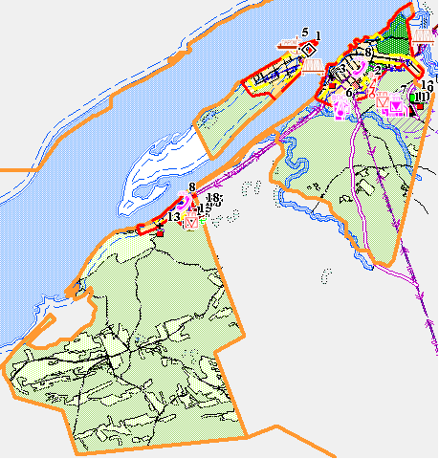 | Порядок и название слоев
Экспликация_ОГДМО_ГП
Инж_об_пр
Объекты_соц_знач_пр
Объекты_спец_назначения_пр
Объекты_трансп_инфр_пр
Объекты_инж_инфр_пр
Границы_НП_пр
Границы_НП
Границы_поселений
МС_газоснабжения_пр
МС_электроснабжения_пр
МС_связи_пр
М_трубопроводы_пр
ТС_автомобильные_пр
Территории_НПП_пр
Зоны_ОУИТ_пр
Зоны_ГОЧС_пр
Территории_ООПТ
Гидрография
Функц_зонир_пр_МО
Заливка_за_границами_МО

«Схема генерального плана с. Чингис » Карта
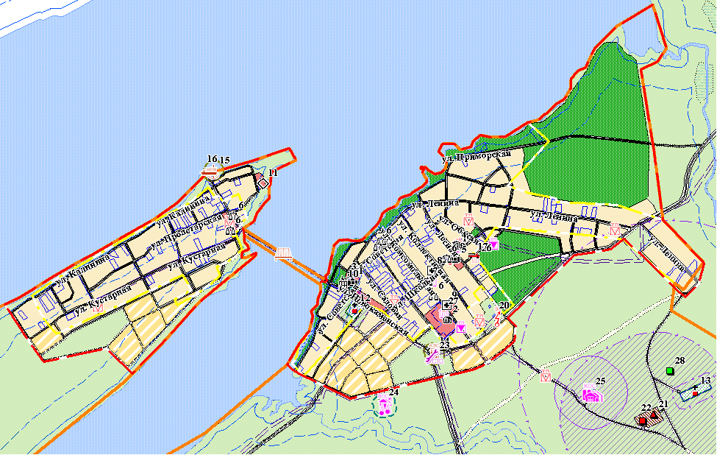 |  | Порядок и название слоев
Экспликация_ОГД_ГП
Об_соц_знач_пр
Объекты_культурного_наследия
Об_трансп_инфр_пр
Об_трубопровод_пр
Об_теплоснабжения_пр
Об_связи_пр
Об_газоснабжения_пр
Об_водоснабжения_пр
Об_водоотведения_пр
Об_электроснабжения_пр
Названия_улиц_пр
Границы_НП_пр
Границы_НП_пр

Границы_МО  Границы_НП_пр_декор  Границы_НП  Границы_НП_декор  Дор_сеть_пр | Охранные_зоны_пр  ОЗ_ООПТ  ОЗ_об_культ_наследия_пр  ОЗ_ист_водоснабж_пр  Санитар_защит_зоны_пр |  | Гидрография  Водоохранные_зоны_пр  Зем_участки  Функц_зонир_пр_ГП
«Схема генерального плана д. Милованово» Карта
 |  | Порядок и название слоев
Экспликация_ОГД_ГП
Названия_улиц_пр
Об_соц_знач_пр
Об_трансп_инфр_пр
Об_трубопровод_пр
Об_теплоснабжения_пр
Об_связи_пр
Об_газоснабжения_пр
Об_водоснабжения_пр
Об_водоотведения_пр
Об_электроснабжения_пр
Границы_НП_пр
Границы_МО
Границы_НП_пр_декор

Границы_НП  Границы_НП_декор  Дор_сеть_пр  ОЗ_ООПТ | ОЗ_об_культ_наследия_пр  ОЗ_ист_водоснабж_пр  Охранные_зоны_пр  Санитар_защит_зоны_пр |  | Гидрография  Водоохранные_зоны_пр  Зем_участки  Функц_зонир_пр_ГП
Окно отчёта:
Отчёт представляет собой лист чертежа «Схема генерального плана (основной чертеж) М 1:50 000», сформированный с помощью основного и дополнительных окон, присутствующих в рабочем наборе, а также слоёв декоративной графики и подготовленный для вывода на печать.

Схема функционального зонирования, ограничей использования территории и планируемого размещения объектов капитального строительства местного значения.wor - рабочий набор MapInfo формирующий лист чертежа «Схема функционального зонирования, ограничений использования территории и планируемого размещения объектов капстроительства местного значения М 1:50000», принадлежащий массиву документов «Генеральный план. Утверждаемая часть»;
Рабочий набор содержит 4 окна.
Основные окна карты: «Схема функционального зонирования, ограничей использования территории и планируемого размещения объектов капитального строительства МО» Карта
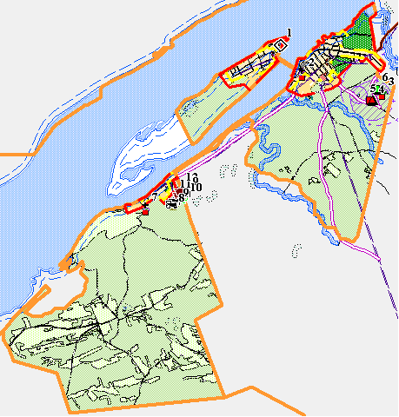 | Порядок и название слоев
Экспликация_ОМЗМО_ГП
Объекты_соц_знач_пр
Объекты_спец_назначения_пр
Границы_НП_пр
Границы_НП
Границы_поселений
ТС_автомобильные_пр
Территории_НПП_пр
Зоны_ГОЧС_пр
Территории_ООПТ
Гидрография
Зоны_ОУИТ_пр
Заливка_за_границами_МО
Функц_зонир_пр_МО
«Схема функционального зонирования, ограничей использования территории и планируемого размещения объектов капитального строительства с. Чингис» Карта
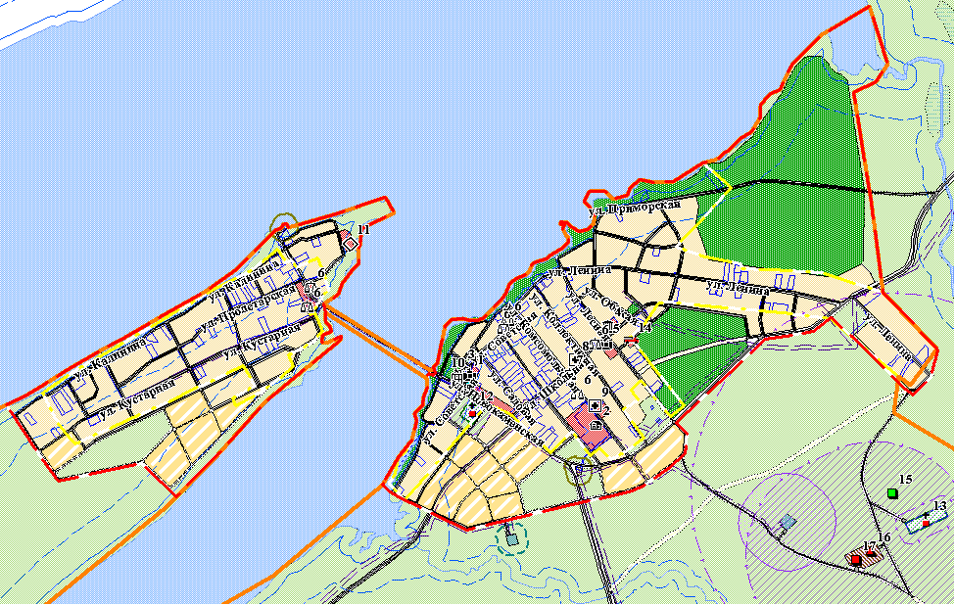 | Порядок и название слоев
Экспликация_ОМЗ_ГП
Об_соц_знач_пр
Объекты_культурного_наследия
Названия_улиц_пр
Границы_НП_пр
Границы_НП_пр
Границы_МО
Границы_НП_пр_декор
Границы_НП
Границы_НП_декор
Дор_сеть_пр
ОЗ_ООПТ
ОЗ_об_культ_наследия_пр
Охранные_зоны_пр
ОЗ_ист_водоснабж_пр
Санитар_защит_зоны_пр
Гидрография
Водоохранные_зоны_пр
Зем_участки
Функц_зонир_пр_ГП

«Схема функционального зонирования, ограничей использования территории и планируемого размещения объектов капитального строительства д. Милованово » Карта
Порядок и название слоев
Экспликация_ОМЗ_ГП
Об_соц_знач_пр
Названия_улиц_пр
Границы_НП_пр
Границы_МО
Границы_НП_пр_декор
Границы_НП
Границы_НП_декор
Дор_сеть_пр
ОЗ_ООПТ
ОЗ_об_культ_наследия_пр
ОЗ_ист_водоснабж_пр
Охранные_зоны_пр
Санитар_защит_зоны_пр
Гидрография
Водоохранные_зоны_пр
Зем_участки
Функц_зонир_пр_ГП

Окно отчёта:
Отчёт представляет собой лист чертежа «Схема функционального зонирования, ограничений использования территории и планируемого размещения объектов капстроительства местного значения М 1:50000», сформированный с помощью основного и дополнительных окон, присутствующих в рабочем наборе, а также слоёв декоративной графики и подготовленный для вывода на печать.

Схема развития транспортного обслуживания и инженерного обеспечения территории.wor - рабочий набор MapInfo формирующий лист чертежа «Схема развития транспортного обслуживания и инженерного обеспечения территории М 1:50000», принадлежащий массиву документов «Генеральный план. Утверждаемая часть»;
Рабочий набор содержит 4 окна.
Основные окна карты: «Схема развития транспортного обслуживания и инженерного обеспечения МО» Карта
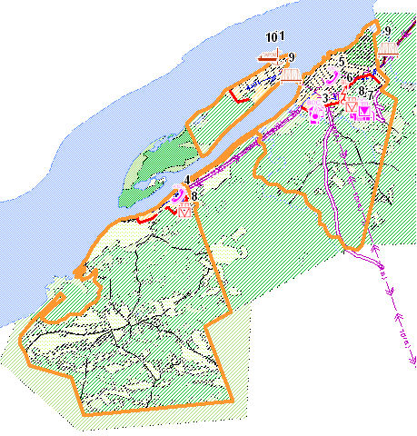 | Порядок и название слоев
Экспликация_ОТИМО_ГП
Экспликация_ОИИМО_ГП
Объекты_трансп_инфр_пр
Объекты_инж_инфр_пр
Границы_поселений_пр
Границы_НП_пр
МС_газоснабжения_пр
МС_электроснабжения_пр
МС_связи_пр
М_трубопроводы_пр
ТС_автомобильные_пр
Заливка_в_границах_МО_пр
Заливка_за_границами_МО
Территории_НПП_пр
Территории_ООПТ
Гидрография
Планиров_структура

«Схема развития транспортного обслуживания и инженерного обеспечения с. Чингис » Карта
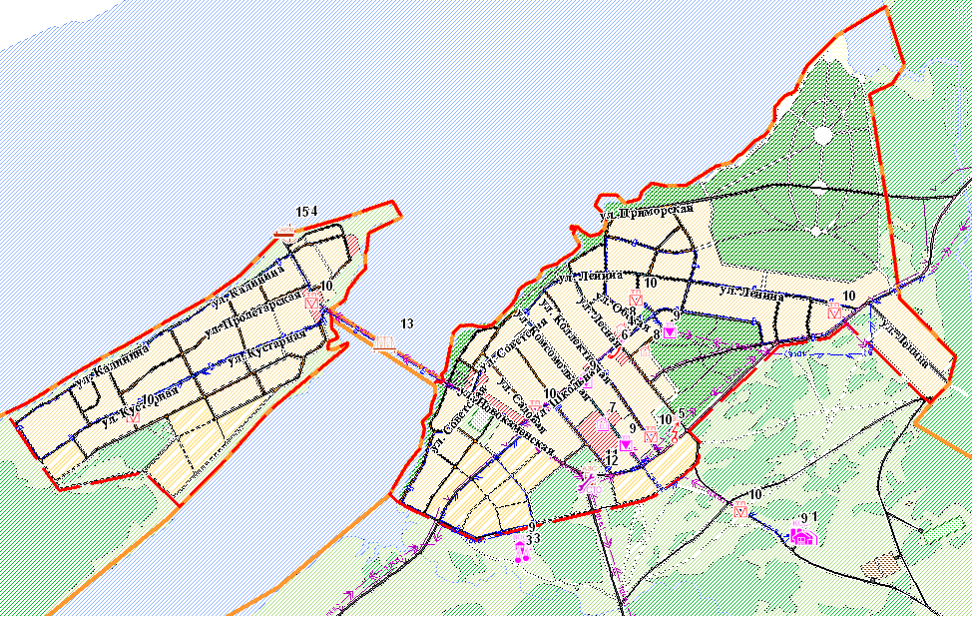 |  | Порядок и название слоев
Трубопровод_пр
Теплоснабжение_пр
Газоснабжение_пр
Водоотведение_пр
Экспликация_ОТИ_ГП
Экспликация_ОИИ_ГП
Об_трансп_инфр_пр
Об_трубопровод_пр
Об_теплоснабжения_пр
Об_связи_пр
Об_газоснабжения_пр
Об_водоснабжения_пр
Об_водоотведения_пр

Об_электроснабжения_пр  Связь_пр  Водоснабжение_пр  Электроснабжение_пр | Названия_улиц_пр  Границы_НП_пр  Границы_НП_пр  Границы_МО_пр |  | Дор_сеть_пр  Заливка_за_границами_НП_пр  Гидрография  Планиров_структура
«Схема развития транспортного обслуживания и инженерного обеспечения д. Милованово» Карта
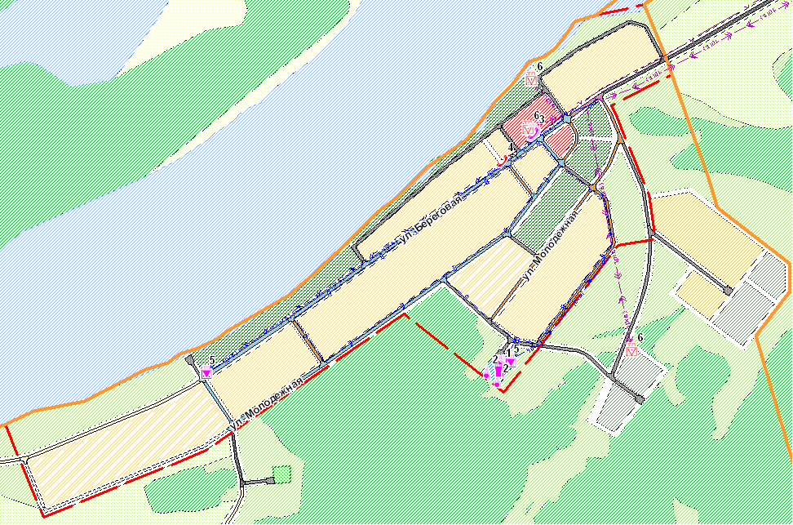 |  | Порядок и название слоев
Трубопровод_пр
Теплоснабжение_пр
Газоснабжение_пр
Водоотведение_пр
Экспликация_ОТИ_ГП
Экспликация_ОИИ_ГП
Об_трансп_инфр_пр
Об_трубопровод_пр
Об_теплоснабжения_пр
Об_связи_пр
Об_газоснабжения_пр
Об_водоснабжения_пр

Об_водоотведения_пр  Об_электроснабжения_пр  Названия_улиц_пр  Связь_пр | Водоснабжение_пр  Электроснабжение_пр  Границы_МО_пр  Границы_НП_пр |  | Дор_сеть_пр  Заливка_за_границами_НП_п  Гидрография  Планиров_структура
Окно отчёта:
Отчёт представляет собой лист чертежа «Схема развития транспортного обслуживания и инженерного обеспечения территории М 1:50000», сформированный с помощью основного и дополнительных окон, присутствующих в рабочем наборе, а также слоёв декоративной графики и подготовленный для вывода на печать.

Генеральный план. Обосновывающие материалы

Схема современного использования и комплексной оценки территори. wor - рабочий набор MapInfo формирующий лист чертежа «Схема современного использования и комплексной оценки территории М 1:50000», принадлежащий массиву документов «Генеральный план. Обосновывающая часть»
Рабочий набор содержит 4 окна:
Основные окна карты: «Схема современного использования и комплексной оценки территории МО» Карта
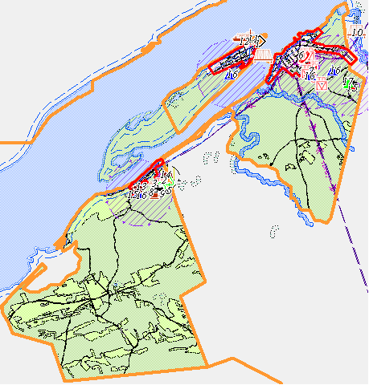 | Порядок и название слоев
Экспликация_ОГДМО_ОМГП
Объекты_соц_знач
Объекты_спец_назначения
Объекты_инж_инфр
Объекты_трансп_инфр
Границы_НП
Границы_поселений
Гидрография
Зоны_ОУИТ
Заливка_за_границами_МО
МС_связи
МС_электроснабжения
МС_газоснабжения
М_трубопроводы
ТС_автомобильные
Функц_зонир_МО
«Схема современного использования и комплексной оценки территории с. Чингис» Карта
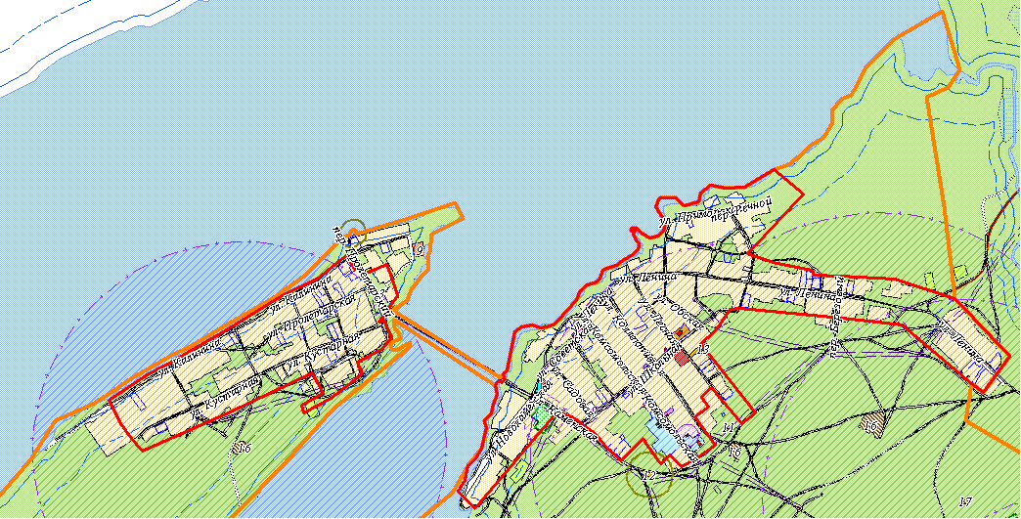 | Порядок и название слоев
Объекты_культурного_наследия
Экспликация_ОГД_ОМГП
Названия_улиц
Границы_НП
Границы_НП_декор
Границы_МО
ОЗ_ист_водоснабж
Охранные_зоны
Санитар_защит_зоны
ЗУ_Чингис
Гидрография
Кап_стр_жил
Кап_стр_неж
Кап_стр_общ
Водоохранные_зоны
Дор_сеть
ТС_автомобильные
Функц_зонир

«Схема современного использования и комплексной оценки территории д. Милованово» Карта
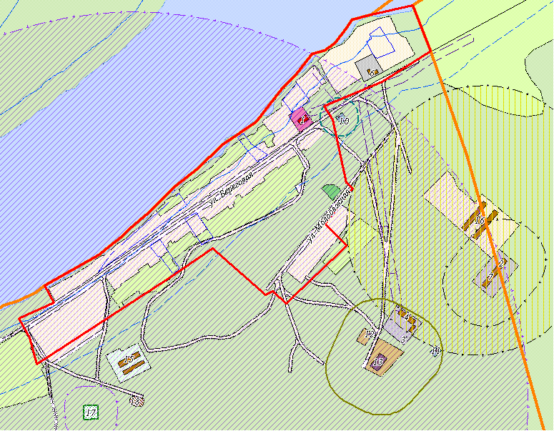 | Порядок и название слоев
Экспликация_ОГД_ОМГП
Названия_улиц
Границы_НП
Границы_НП_декор
Границы_МО
ОЗ_ист_водоснабж
Водоохранные_зоны
Санитар_защит_зоны
Гидрография
Охранные_зоны
ЗУ_Милованова
Кап_стр_жил
Кап_стр_неж
Кап_стр_общ
Дор_сеть
ТС_автомобильные
Функц_зонир

Окно отчёта:
Отчёт представляет собой лист чертежа «Схема современного использования и комплексной оценки территории М 1:50000» сформированный с помощью основного и дополнительных окон присутствующих в рабочем наборе, а также слоёв декоративной графики и подготовленный для вывода на печать.

Схема современного транспортного обслуживания и инженерного обеспечения территории. wor - рабочий набор MapInfo формирующий лист чертежа «Схема современного транспортного обслуживания и инженерного обеспечения территории М 1:50000», принадлежащий массиву документов «Генеральный план. Обосновывающая часть»
Рабочий набор содержит 4 окна:
Основные окна карты: «Схема современного транспортного обслуживания и инженерного обеспечения территории МО» Карта
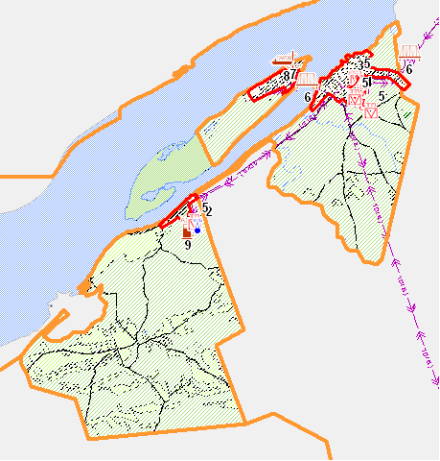 | Порядок и название слоев
Экспликация_ОТИМО_ОМГП
Экспликация_ОИИМО_ОМГП
Объекты_инж_инфр
Объекты_трансп_инфр
Границы_НП
Границы_поселений
МС_связи
МС_электроснабжения
МС_газоснабжения
М_трубопроводы
Заливка_за_границами_МО
ТС_автомобильные
Заливка_в_границах_МО
Гидрография
Функц_зонир_МО

«Схема современного транспортного обслуживания и инженерного обеспечения территории с. Чингис» Карта
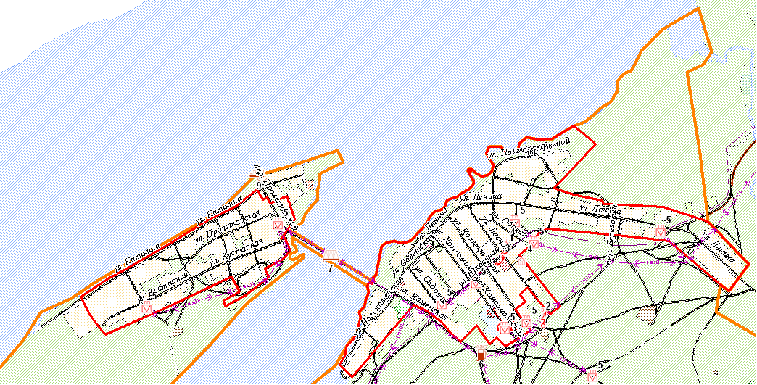 |  |  | Порядок и название слоев
Экспликация_ОТИ_ОМГП
Об_трансп_инфр
Экспликация_ОИИ_ОМГП
Трубопровод
Об_электроснабжения
Об_трубопровод
Об_теплоснабжения
Об_связи
Об_газоснабжения
Об_водоснабжения
Об_водоотведения
Газоснабжение
Водоснабжение
Водоотведение
Теплоснабжение
Связь
Электроснабжение Названия_улиц

Границы_НП  Границы_НП_декор  Границы_МО  Дор_сеть | ТС_автомобильные  Заливка_за_границами_НП  Заливка_в_границах_НП  Гидрография | Кап_стр_жил  Кап_стр_неж  Кап_стр_общ  Функц_зонир
«Схема современного транспортного обслуживания и инженерного обеспечения территории д. Милованово» Карта
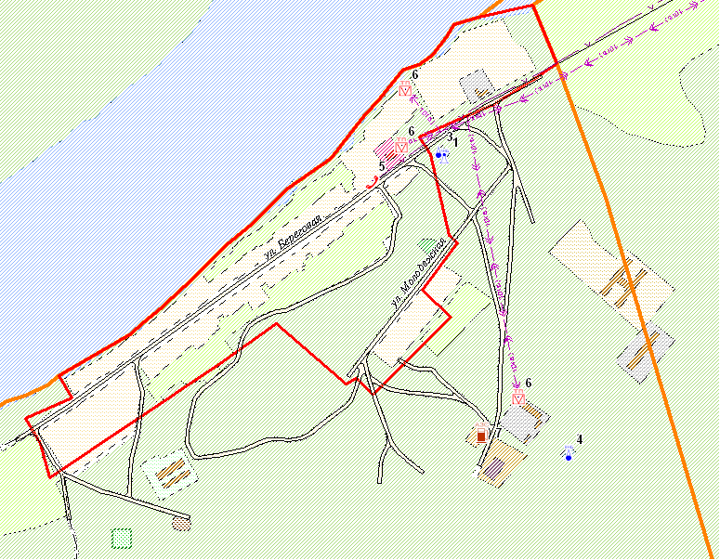 |  | Порядок и название слоев
Экспликация_ОТИ_ОМГП
Об_трансп_инфр
Экспликация_ОИИ_ОМГП
Трубопровод
Теплоснабжение
Об_электроснабжения
Об_трубопровод
Об_теплоснабжения
Об_связи
Об_газоснабжения
Об_водоснабжения
Об_водоотведения
Газоснабжение
Водоснабжение
Водоотведение

Связь  Электроснабжение  Названия_улиц  Дор_сеть  Границы_НП | Границы_НП_декор  Границы_МО  ТС_автомобильные  Заливка_за_границами_НП  Гидрография |  | Кап_стр_жил  Кап_стр_неж  Кап_стр_общ  Дор_сеть  Функц_зонир
Окно отчёта:
Отчёт представляет собой лист чертежа «Схема современного транспортного обслуживания и инженерного обеспечения территории М 1:50000» сформированный с помощью основного и дополнительных окон присутствующих в рабочем наборе, а также слоёв декоративной графики и подготовленный для вывода на печать.

Схема планировочной структуры территории и границ территорий под первоочередное освоение. wor - рабочий набор MapInfo формирующий лист чертежа «Схема планировочной структуры территории и границ территорий под первоочередное освоение М 1:50000», принадлежащий массиву документов «Генеральный план. Обосновывающая часть»
Рабочий набор содержит 4 окна:

Основные окна карты: «Схема планировочной структуры территории и границ территорий под первоочередное освоение МО» Карта
Порядок и название слоев
Экспликация_ОГДМО_ГП
Инж_об_пр
Объекты_соц_знач_пр
Объекты_спец_назначения_пр
Объекты_трансп_инфр_пр
Объекты_инж_инфр_пр
Границы_НП_пр
Границы_НП
Границы_поселений_пр
Границы_поселений
МС_газоснабжения_пр
МС_электроснабжения_пр
МС_связи_пр
М_трубопроводы_пр
ТС_автомобильные_пр
Территории_НПП_пр
Зоны_ОУИТ_пр
Зоны_ГОЧС_пр
Территории_ООПТ
Гидрография
Заливка_за_границами_МО
Планиров_структура

«Схема планировочной структуры территории и границ территорий под первоочередное освоениие с. Чингис» Карта
 |  | Порядок и название слоев
Экспликация_ОГД_ГП
Об_соц_знач_пр
Объекты_культурного_наследия
Об_трансп_инфр_пр
Об_трубопровод_пр
Об_теплоснабжения_пр
Об_связи_пр
Об_газоснабжения_пр
Об_водоснабжения_пр
Об_водоотведения_пр
Об_электроснабжения_пр
Названия_улиц_пр
Границы_НП_пр
Границы_НП_пр
Границы_МО_пр
Границы_НП_пр_декор
Границы_НП
Границы_НП_декор

Границы_МО  Территории_первоочеред_развити  Дор_сеть_пр  Охранные_зоны_пр | ОЗ_ООПТ  ОЗ_об_культ_наследия_пр  ОЗ_ист_водоснабж_пр  Санитар_защит_зоны_пр |  | Гидрография  Водоохранные_зоны_пр  Зем_участки  Планиров_структура
«Схема планировочной структуры территории и границ территорий под первоочередное освоение д. Милованово» Карта
 |  | Порядок и название слоев
Экспликация_ОГД_ГП
Названия_улиц_пр
Об_соц_знач_пр
Об_трансп_инфр_пр
Об_трубопровод_пр
Об_теплоснабжения_пр
Об_связи_пр
Об_газоснабжения_пр
Об_водоснабжения_пр
Об_водоотведения_пр
Об_электроснабжения_пр
Границы_НП_пр
Границы_МО_пр
Границы_НП_пр_декор
Границы_НП
Границы_НП_декор

Границы_МО  Территории_первоочеред_ра  Дор_сеть_пр  ОЗ_ООПТ | ОЗ_об_культ_наследия_пр  ОЗ_ист_водоснабж_пр  Охранные_зоны_пр  Санитар_защит_зоны_пр |  | Гидрография  Водоохранные_зоны_пр  Зем_участки  Планиров_структура

Окно отчёта:
Отчёт представляет собой лист чертежа «Схема планировочной структуры территории и границ территорий под первоочередное освоение М 1:50000» сформированный с помощью основного и дополнительных окон присутствующих в рабочем наборе, а также слоёв декоративной графики и подготовленный для вывода на печать.

3. Краткое руководство пользователя

3.1 Введение
В настоящее время ГИС MapInfo Professional является признанным лидером в области цифрового картографирования. В дополнение к традиционным для СУБД функциям, MapInfo позволяет собирать, хранить, отображать, редактировать и обрабатывать картографические данные, хранящиеся в базе данных, с учетом пространственных отношений объектов.
MapInfo Professional - настольная геоинформационная система, предназначенная для:
пространственного и статистического анализа графической и семантической информации;
управления пространственно-ориентированными данными о населении, объектах недвижимого имущества и т.д.;
получения в результате анализа информации о моделях и общих тенденциях развития;
вывода карт и отчетов на принтер/плоттер.
Среди многих географических информационных систем MapInfo отличается хорошо продуманным интерфейсом, оптимизированным набором функций для пользователя, удобной и понятной концепцией работы как с картографическими, так и с семантическими данными.
MapInfo адекватно воспринимает любое количество информации, позволяет её систематизировать в многосложных системах и достаточно быстро создает отчеты по стандартным задачам. Важно, то что при использовании MapInfo есть возможность оперативного получения аналитической, сводной либо выборочной информации. Например создание отчета на любую территорию населенного пункта с картой функционального использования и таблицей по балансу территории занимает не более 30 минут, получение расчета по плотности застройки, подготовка справок о площадках перспективного развития, информации по проценту ветхого жилья, по площади озелененных территорий для расчета мощностей для их полива, по площади дорожного покрытия для организации его ремонта или уборки снега… Тысячи самых неожиданных вопросов ежедневно приходится решать органам управления архитектуры и градостроительства и на большинство из них генплан, созданный как ресурс ИСОГД в среде MapInfo дает незамедлительный и точный ответ.
В то же время есть возможность более сложным путем создавать новые документы, подготовку которых впоследствии программисты могут также автоматизировать. Кроме того, в качестве обоснований выбора можно привести следующие качества: относительная простота и, как следствие, легкость в освоение программы для обычного пользователя; качественная русификация как интерфейса программы так и прилагаемого к программе справочного материала; доступность конверторов для преобразования данных как «из» так и «в» формат MapInfo, а также программных средств (MapBasic) для решения небольших пользовательских задач.
В качестве примера процесса проектирования в формате MapInfo рассмотрим создание отчёта «Опорный план». По каждому слою, к каждому объекту привязаны семантические данные, позволяющие с применением програмно-технических средств корректировать стандартный отчет «Опорный план». При внесении изменений в какой либо из объектов в связи с изменением его характеристик, сносом или в связи с введением в эксплуатацию новых объектов мы сразу видим все изменения и таким образом получаем современный опорный план. Это значит, что работает режим мониторинга. И нет необходимости при постановке новой градостроительной задачи «отрисовывать» опорный план заново, как это было всегда.
Таким образом, применение MapInfo в градостроительном проектировании минимизирует затраты на механическую низко квалифицированную работу, сокращая её до 10-20% от стандартного объема традиционных «бумажных» технологий докомпьютерного периода, когда титанический труд техника-архитектора составлял 70-80% от общих затрат времени на создание градостроительных проектов.
Следует особо отметить, что при изменении объектов градостроительной деятельности имеется возможность актуального отображения этих изменений в электронной базе данных, а также занесения новой информации. Тем самым создан инструмент для оперативного и эффективного управления развитием территории.

3.2 Основная часть
Для начала работы следует скопировать содержимое диска на жёсткий диск компьютера.
Пользователю достаточно запустить необходимый ему рабочий набор. Рабочий набор MapInfo имеет расширение wor. Для того, чтобы открыть рабочий набор, необходимо запустить MapInfo, затем в меню «Файл» выбрать «Открыть рабочий набор». В появившемся диалоговом окне следует указать необходимый рабочий набор и нажать клавишу «Открыть». После выполнения этих действий открываемый рабочий набор формирует лист чертежа.
Рабочий набор MapInfo – это ничто иное как некоторая упорядоченная комбинация слоев карты (таблиц MapInfo) и каких-либо дополнительных построений запомненная пользователем. Добавляя, убирая или редактируя таблицы (слои карт) мы можем получать новые картографические композиции.
Таблица MapInfo имеет расширение tab. Для того, чтобы открыть таблицу, необходимо запустить MapInfo, затем в меню «Файл» выбрать «Открыть таблицу». В появившемся диалоговом окне следует указать необходимую таблицу, в выпадающем списке «Вид» выбрать способ открытия таблицы и нажать клавишу «Открыть». В зависимости от указанного способа открытия, таблица откроется или в активном окне карты, или в новом окне карты, либо списком.
MapInfo организует пространственные данные в виде таблиц, из которых состоит база данных. Таблица - форма хранения структурированной информации. Таблица состоит из записей (строк). Каждая запись - это структурированный набор данных, описывающих (представляющих) тот или иной объект карты. Структура записи представлена полями. Поле - это "минимальный элемент" хранения информации в таблице. Поля характеризуются типом в зависимости от хранимой информации. Тип поля определяет, какого сорта данные могут храниться в данном поле и какие операции над этими данными можно проделывать.
Графическая часть таблицы содержит данные позволяющие отображать форму и месторасположение объектов градостроительной деятельности, семантическая часть таблицы содержит описательные характеристики, присущие данным объектам.
Карта в MapInfo организована как набор слоев. Слои "уложены" в карте один на другой и являются как бы прозрачными. Каждый слой представляет отдельный аспект целой карты. Каждая открываемая в окне карты таблица представляется отдельным слоем карты. Слой содержит все графические объекты, на которые ссылается таблица. Это могут быть полигоны, ломаные, точки и надписи. Отображение объектов на слое регулируется средствами настроек слоев - ими задаются графические характеристики объектов, стиль и содержание надписей. Кроме слоев, по умолчанию называющихся по именам представляемых таблиц, MapInfo использует один специальный слой, называемый косметическим. Он не связан ни с одной таблицей базы данных и используется как вспомогательный при различных операциях. В карте в самом нижнем слое в качестве подложек могут использоваться растровые изображения - например, аэрофотоснимки, бумажные карты после их превращения в растровые файлы известных форматов. При этом для пользователя доступ к растру такой же, как и к векторным объектам - через таблицу и слой.
Чтобы посмотреть список слоёв, открытых в окне Карты, нужно в меню «Карта» выбрать «Управление слоями» или на панели инструментов нажать инструмент «Слои» . На экране появится окно «Управление слоями».
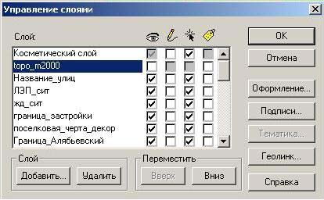
В этом окне можно удалить слой из окна Карты или добавить слой в окно Карты. Для того, чтобы сделать слой невидимым, необходимо убрать галочку в первом столбце напротив нужного слоя. Чтобы нарисовать объект в нужном слое, следует сделать этот слой изменяемым. Для этого следует во втором столбце напротив выбранного для редактирования слоя поставить галочку. Чтобы сохранить все изменения, необходимо нажать «ОК». Чтобы отменить изменения, необходимо нажать «Отмена».
Также, при необходимости, в окне карты можно отображать не только графическую, но и текстовую информацию. Для этого в окне «Управление слоями» нужно выбрать слой, на котором будет отображаться текстовая информация и напротив него в столбце «Подписи» (4-й столбец) установить галочку. Затем нужно определить, какую информацию из выбранной таблицы следует показывать в окне карты. Для этого следует нажать клавишу «Подписи» и в появившемся окне выбрать из выпадающего списка нужное поле. В графе «Стиль» можно настроить стиль шрифта подписи. В графе «Положение» можно указать положение подписи по отношению к графическому объекту.
Для применения настройки следует нажать клавишу «ОК».
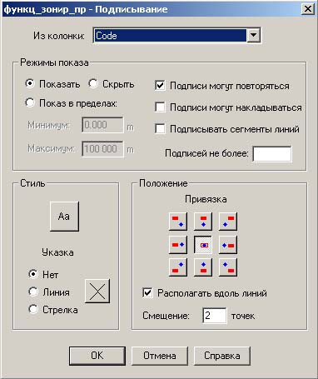
В приведённом для примера окне настройки выставлены таким образом, что в окне карты для каждой функциональной зоны отображается её код согласно Условным обозначениям по видам зон функционального назначения территории.
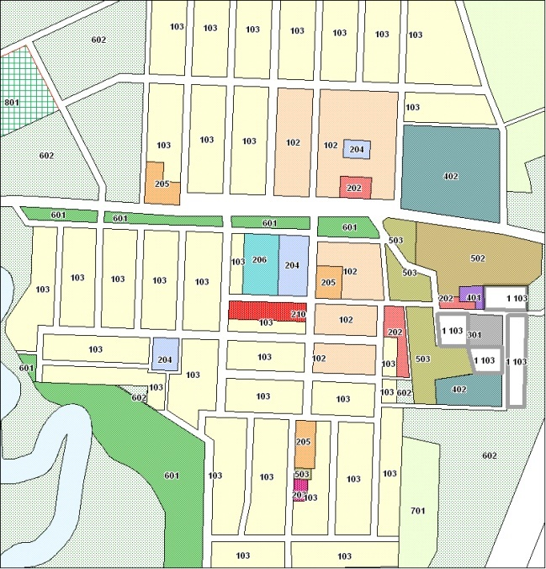
Информацию по объекту в окне Карты можно посмотреть с помощью инструмента . Для этого необходимо нажать на инструментальной панели и указать мышью на нужный объект в окне Карты. После этого на экране появляется окно «Информация».
В появившемся окне отображается информация по объекту. В правом нижнем углу окна отображается наименование слоя, на котором выбран объект.
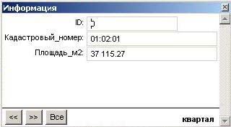
В окне «Информация» также можно изменить информацию об объекте. Для этого нужно выбрать необходимое поле и внести в это поле новые данные.
Если требуется сохранить внесённые изменения, то для этого используется инструмент «Сохранить таблицу» .
Навигация в окне Карты осуществляется с помощью инструмента .
- эти инструменты позволяют увеличивать и уменьшать масштаб в окне карты.
- включает инструмент «Выбор». Инструмент используется для выбора одного или более объектов, одной или более записи. Вы также можете использовать инструмент для операций правки на Карте, в Отчете или Списке. Для этого вы должны два раза кликнуть левой клавишей мыши на выбранном объекте.

В MapInfo существует девять инструментов для рисования. Эти инструменты позволяют рисовать и редактировать объекты карты. Вы также можете настраивать цвета, штриховки, типы линий, символы и стиль оформления подписей на карте.
Рассмотрим основные:
- включает инструмент «Символ». Инструмент используется для создания точечного объекта, отмечаемого символом в окне Карты или окне Отчёта.
- включает инструмент «Линия». Инструмент используется для рисования прямых линий в окнах Карт и Отчетов.
- включает инструмент «Полилиния». Инструмент используется для рисования ломаных линий в окнах Карт и Отчетов.
- включает инструмент «Полигон». Инструмент используется для рисования многоугольников в окнах Карт и Отчетов, последовательно задавая его стороны.
- включает инструмент «Текст» для создания текстовых объектов в окнах Карт и Отчетов.
- открывает диалог "Символ", используемый для изменения стиля оформления точечных объектов.
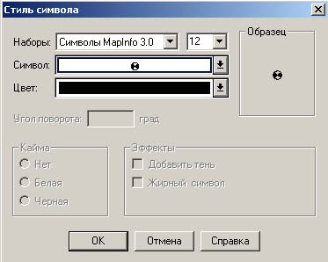

Вы можете изменить тип символа, его размер и цвет. Диалог используется как для задания текущего стиля оформления точечных объектов и текста в Списках, так и для изменения стиля выбранных объектов.
- открывает диалог "Линии", используемый для изменения стиля оформления линейных объектов.
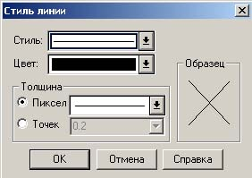

Вы можете изменить тип линии, ее цвет и толщину. Диалог используется как для задания текущего стиля оформления областей, как и для изменения стиля выбранных объектов.
- открывает диалог "Стиль области", используемый для изменения стиля оформления площадных объектов, таких как область, прямоугольник, эллипс и скругленный прямоугольник.
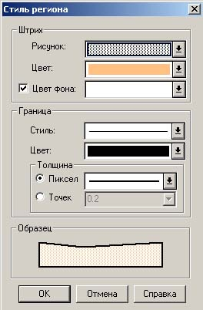

Вы можете изменить тип линии контура, ее цвет и толщину, также цвет и тип штриховки. Диалог используется как для задания текущего стиля оформления областей, так и для изменения стиля выбранных объектов.
- открывает диалог "Стиль текста", используемый для изменения стиля оформления текстов.
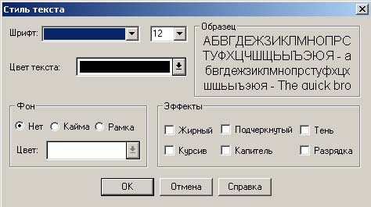
Вы можете изменить шрифт, его написание, размер и цвет. Диалог используется как для задания текущего стиля оформления текстовых объектов, так и для изменения стиля выбранных объектов.
- кнопка «Новый Список» позволяет представить данные таблицы в форме электронной таблицы и работать с ними. Новое окно Списка можно создать, если открыта хотя бы одна таблица.
- кнопка «Новая Карта» открывает таблицу в виде Карты. Открыть новую Карту можно, если открыта хотя бы одна таблица, которая содержит графическую информацию.
- кнопка «Новый Отчет» позволяет разместить на макете печатной станицы содержимое нескольких окон и подготовить их к печати.

При выборе меню Справка>Справочник MapInfo открывается справочник, в котором подробно описаны меню, инструменты и функции MapInfo. Справочник предоставляет возможность получить быструю справку о той или иной команде MapInfo и её режимах, о структуре документов, а также пошаговые инструкции операций MapInfo.

4. Термины и определения

4.1 Термины и определения, используемые при описании рабочих наборов
Основное окно – окно, играющее главную роль при формировании окна отчёта и содержащее основную информацию для данной картографической композиции.
Дополнительные окна – окна, предоставляющие необходимую дополнительную информацию при формировании окна отчёта.
Окно отчёта – окно, в котором сводится и подготавливается к печати картографическая композиция из Основного и Дополнительных окон.

4.2 Термины и определения MapInfo
Геоинформационная система (ГИС) - программное и аппаратное обеспечение, предназначенное для эффективного создания, обработки, показа и анализа всех типов географических или пространственно распределенных данных. ГИС обеспечивает функции и средства, необходимые для хранения, анализа и представления географической информации.
Таблица – базы данных в MapInfo организованы в виде таблиц. Таблицы состоят из строк и столбцов. Каждая строка содержит информацию об определённой характеристике объекта. Каждый столбец содержит определённый вид сведений обо всех элементах таблицы. Также в таблицах содержатся сведения о графических объектах. Таблица MapInfo имеет расширение tab.
Записи - набор информации об одном объекте в таблице или базе данных. Одной записи соответствует одна строка в окне Списка.
Поле – именованная часть записи, соответствующая одной колонке в окне Списка. Поле содержит определённый вид информации об объекте. Запись о каждом объекте в базе данных состоит из значений одного или нескольких полей.
Слой – структурная единица карт в MapInfo. В MapInfo карта, как правило, состоит из нескольких наложенных один поверх другого слоёв. Когда таблица показывается в одном из окон Карт, ей сопоставляется отдельный слой в данном окне Карты.
Тематическая карта – тип карты, на которой с помощью условного выделения (цвет, штриховка) показывается распределение на карте некоторых данных.
Тематический слой - слой, содержащий в себе тематическую карту. Тематический слой расположен непосредственно над тем слоем карты, для которого строится тематическая карта. Порядок следования тематических слоев для одного слоя карты зависит от типа тематической карты.
Тематическая раскраска - объекты карты – точки, линии, области – могут быть раскрашены разным цветом или штриховками в зависимости от их параметров, т.е. информации об объекте.
Рабочий набор – файл проекта, содержащий описание открытых окон и таблиц MapInfo.
Окна - в MapInfo для представления информации используются окна Карт, Списков, Графиков, Отчетов. Кроме того, вспомогательные функции выполняют инструментальные панели, окна Легенды, Информации и некоторые другие.
Окно Карты – окно, в котором информация представлена на географической карте. В окне Карты графическая информация представлена в виде слоёв. Каждому слою соответствует открытая в окне Карты таблица MapInfo.
Окно Списка – окно табличного представления семантических данных слоя MapInfo. Одна строка Списка соответствует записи таблицы MapInfo, а колонка содержит значения одного поля для каждой записи (например, колонки "ФИО", "Адрес", "Цена" и т. п.). Имя таблицы показывается в строке заголовка в окне Списка. Имена колонок (полей) показываются в строке заголовка окна. Названия колонок отображаются сразу под заголовком окна Списка.
Окно Легенды – составляющая часть тематической карты, содержащая объяснения значений условных знаков, позволяет отображать условные обозначения для тематических карт и слоев.
Окно Отчёта – окно, в котором сводится и подготавливается к печати информация из одного или нескольких окон MapInfo. В окне Отчета предоставляются средства масштабирования, макетирования, а также сохранения шаблонов многолистных карт. Работая с MapInfo, можно формировать и распечатывать отчеты с фрагментами карт, списками, графиками и надписями. При выводе на печать MapInfo использует стандартные драйверы операционной системы.

